PONTIFICIA UNIVERSIDAD CATÓLICA- MATRIZ

FACULTAD DE CIENCIAS ADMINISTRATIVAS Y CONTABLES

TRABAJO DE TITULACIÓN PREVIO A LA OBTENCIÓN DEL TÍTULO DE

MAGÍSTER EN ADMINSITRACIÓN DE EMPRESAS CON MENCIÓN EN GERENCIA DE LA CALIDAD Y PRODUCTIVIDAD

APLICACIÓN DEL MODELO QFD PARA EL ANÁLISIS DE SATISFACCIÓN DEL CLIENTE. CASO: NUNANDES

ANDREA ESTEFANÍA VILLACÍS COLLANTES

DIRECTOR: ING. BAYARDO FLORES, MBA

LÍNEA DE INVESTIGACIÓN: INNOVACIÓN, PRODUCTIVIDAD Y COMPETITIVIDAD DE ORGANIZACIONES PÚBLICAS Y PRIVADAS

QUITO, AGOSTO – 2019

ÍNDICE GENERAL

1. INTRODUCCIÓN E INFORMACIÓN GENERAL 1

1.1. Objetivos 1

1.1.1. Objetivo general del estudio. 1

1.1.2. Objetivos específicos del estudio. 1

1.2. Justificación 1

1.2.1. Relevancia social. 1

1.2.2. Relevancia académica. 1

1.3. Análisis del macroentorno 2

1.3.1. Industria cosmética a nivel mundial. 2

1.3.2. Industria cosmética en el Ecuador. 3

1.3.3. Industria de cosméticos naturales. 4

1.3.4. Requerimientos legales. 5

1.4. Análisis del microentorno 6

1.4.1. Antecedentes. 6

1.4.2. Análisis estratégico. 6

1.4.3. Productos y servicios. 7

1.4.4. Principales clientes. 8

2. MARCO DE REFERENCIA 10

2.1. Marco teórico 10

2.1.1. Industria cosmética. 10

2.1.2. Conceptualización de calidad y su relación con la satisfacción. 11

2.1.3. Administración de la calidad total. 12

2.1.4. Despliegue de función de calidad. 12

2.1.5. Historia del despliegue de función de calidad. 13

2.1.6. Beneficios de la aplicación del QFD. 13

2.2. Descripción de la metodología QFD 14

2.2.1. Etapa 1: Fijación del objetivo. 15

2.2.2. Etapa 2: Atributos del cliente (“Qués”). 16

2.2.3. Etapa 3: Relevancia de los “Qués”. 18

2.2.4. Etapa 4: Percepción de la competencia 19

2.2.4.1. Evaluación competitiva desde la perspectiva del cliente. 19

2.2.4.2. Evaluación técnica competitiva. 20

2.2.5. Etapa 5: Establecimiento de especificaciones técnicas “Cómos”. 20

2.2.6. Etapa 6: Correlación de los “Cómo”. 20

2.2.7. Etapa 7: Relaciones entre requisitos del cliente y especificaciones técnicas. 21

2.2.8. Etapa 8: Cuantificación y puntuación de los “Cómo”. 22

2.2.9. Valores totales y análisis. 22

3. APLICACIÓN DEL MODELO QFD 24

3.1. Voz del cliente 24

3.1.1. Etapa 1: fijación del objetivo. 24

3.1.2. Etapa 2: Atributos del cliente. 24

3.1.2.1. Selección de la muestra. 25

3.1.2.2. Definición de la población objetivo. 26

3.1.2.3. Identificación y formulación de variables. 27

3.1.2.4. Diseño de la encuesta. 28

3.1.3. Etapa 3: Relevancia de los “Qués”. 29

3.1.4. Etapa 4: Percepción de la competencia 35

3.1.4.1. Evaluación competitiva. 35

3.2. Soluciones técnicas 36

3.2.1. Etapa 5: Establecimiento de especificaciones técnicas “Cómos”. 36

3.2.2. Evaluación técnica competitiva. 38

3.2.3. Etapa 6: Correlación de los “Cómo”. 39

3.2.4. Etapa 7: relación entre requisitos del cliente y especificaciones técnicas. 40

3.2.5. Etapa 8: Cuantificación y puntuación de los “cómo”. 40

4. PROCESAMIENTO DE DATOS 42

4.1. Diagnóstico del QFD 42

4.2. Propuesta de acciones de mejora 46

4.2.1. Propuesta de mejora para la cantidad de colágeno en productos Nunandes. 46

4.2.2. Propuesta de mejora para la optimización de costos de materia prima en productos Nunandes. 50

4.2.3. Propuesta de mejora para el tipo/calidad de materias primas en productos Nunandes. 51

5. CONCLUSIONES 55

6. RECOMENDACIONES 57

7. BIBLIOGRAFÍA 58

8. ANEXOS 62

LISTA DE ILUSTRACIONES

Figura 1 Fluctuación de exportaciones de productos cosméticos 2

Figura 2 Importancia relativa de mercados a nivel mundial 3

Figura 3 Principales clientes de Nunandes 8

Figura 4 Beneficios tangibles e intangibles de la aplicación del QFD 14

Figura 5 Esquema de la matriz QFD 15

Figura 6 Modelo de Kano de la satisfacción del cliente 17

Figura 7 Escala ponderada no lineal y simbología 18

Figura 8 Extracto de la percepción de la competencia de una matriz QFD 19

Figura 9 Extracto de la correlación de los "Cómo" de una matriz QDF 21

Figura 10 Extracto del análisis técnico de competitividad de una matriz QFD 22

Figura 11 Adaptación del proceso de planificación y realización de encuestas 25

Figura 12 Ponderación de las variables identificadas 28

Figura 13 Edad 29

Figura 14 Género 29

Figura 15 Lugar de residencia 30

Figura 16 Nivel de formación académica 30

Figura 17 Situación económica actual 31

Figura 18 Simbología del grado de influencia en la compra 32

Figura 19 Análisis comparativo precio adecuado-características básicas 33

Figura 20 Análisis comparativo libre de fragancias-características básicas 34

Figura 21 Resultados de la evaluación de la competencia de Nunandes 36

Figura 22 Resultados evaluación técnica competitiva 39

Figura 23 Interrelación de soluciones técnicas 39

Figura 24 Matriz de relaciones entre "Qués" y "Cómos" 40

Figura 25 Dificultad técnica designada a soluciones técnicas 41

Figura 26 Puntuaciones asignadas a soluciones técnicas 41

Figura 27 Identificación del punto crítico 43

Figura 28 Identificación de la importancia técnica 44

Figura 29 Identificación de ventaja competitiva 45

Figura 30 Diseño de productos en base a la metodología QbD 47

Figura 31 Especificaciones de calidad de los cosméticos 49

Figura 32 Acciones de mejora para adquisición de materia prima 50

Figura 33 Criterios de evaluación para la auditoría de segunda parte 52

Figura 34 Estadísticas de uso de redes sociales a nivel mundial 53

LISTA DE TABLAS

Tabla 1 Gama de productos Nunandes 8

Tabla 2 Simbología asignada a los resultados de las variables de análisis 32

Tabla 3 Soluciones técnicas identificadas en el diagnóstico del QFD 46

RESUMEN EJECUTIVO

El presente trajo de investigación consiste en la aplicación del modelo Quality Function Deployment (QFD) en la empresa Nunandes, dedicada a la fabricación y comercialización de productos cosméticos y para el cuidado de la piel de origen natural. Con la finalidad de, mejorar la calidad de sus productos y la satisfacción de sus clientes, en conjunto con la optimización de sus procesos y generación de beneficios tanto para la organización como para el cliente.

El modelo QFD se enfoca en percibir la voz del cliente una vez que ha expresado sus requerimientos o necesidades, y traducirlos a especificaciones técnicas que permitan actuar sobre los procesos y actividades específicas realizadas por la organización.

En base a lo expuesto, el trabajo de investigación se enfoca en el desarrollo de la temática en los primeros tres capítulos que lo componen, complementados por el capítulo final que se encuentra relacionado al diagnóstico y análisis de los resultados obtenidos y a una propuesta de acciones de mejora que se presentan como opción para la organización en estudio.

INTRODUCCIÓN E INFORMACIÓN GENERAL

Objetivos

    - Objetivo general del estudio. Aplicar el modelo QFD, como herramienta práctica para el análisis de la satisfacción del cliente con los productos naturales fabricados por la empresa Nunandes.

Objetivos específicos del estudio.
- Evaluar la situación actual del emprendimiento de productos naturales en el Ecuador e identificar las posibles amenazas a las que se enfrenta.
- Describir los beneficios de la aplicación del modelo QFD en el análisis de las preferencias del cliente.
- Determinar el grado de importancia de las características de calidad según el cliente.
- Proponer mejoras de las características de calidad que representen un grado de importancia elevado para el cliente.

Justificación

    - Relevancia social. Tomando en cuenta la preferencia que existe en la actualidad sobre el consumo de productos naturales, el presente trabajo de investigación permitiría conocer tanto a consumidores como fabricantes las características fundamentales que marcan la diferencia entre cosméticos naturales y convencionales. A su vez, permitirá a Nunandes incrementar su cuota de mercado mediante una investigación real de las preferencias de sus clientes.

    - Relevancia académica. El presente estudio permitirá afianzar los conocimientos adquiridos durante el desarrollo de las asignaturas dictadas fundamentalmente para la formación como Magíster en Administración de Empresas con mención en Calidad y Productividad.

Análisis del macroentorno

    - Industria cosmética a nivel mundial. En los últimos años la industria cosmética ha sufrido un dramático incremento gracias al crecimiento simultáneo de los avances en materia de química e investigaciones dermatológicas (Millikan, 2001).

Como se evidencia en la
Figura 1, en el año 2008 se evidencia el primer pico de crecimiento del valor de las exportaciones, en donde los países que no forman parte de la Comunidad Andina de Naciones (CAN) se tornan los principales representantes con un 53%. A continuación, en el año 2013 se evidencia el segundo pico de crecimiento en el que, a diferencia del primero, los países que forman parte de la CAN son los que representan valores superiores con un 54% en exportaciones de productos cosméticos (Comunidad Andina, 2015).

Figura 1 Fluctuación de exportaciones de productos cosméticos

Fuente: (Comunidad Andina, 2015)
Como se muestra en la Figura 2, de acuerdo con los resultados de participación en el mercado, la CAN ha clasificado por importancia a los países que mundialmente reflejan valores representativos dentro del global analizado.

Figura 2 Importancia relativa de mercados a nivel mundial

Fuente: (Comunidad Andina, 2015)

Se evidencia que los países que integran la NAFTA cuyos integrantes son Estados Unidos, Canadá y México y los de la CAN conformada por Bolivia, Colombia, Ecuador y Perú, representan más del 50% debido a que en ellos es en donde existe una concentración de la participación de mercado.

Los cosméticos, al igual que los medicamentos y los alimentos, tienen preferencia de consumo de acuerdo con los niveles de calidad que puedan ofrecer al cliente. A nivel mundial la entidad que establece las directrices básicas relacionadas a garantías de calidad de este tipo de productos es la Food and Drugs Administration (FDA), en los cosméticos se encuentra enfocada adicionalmente a la prevención y protección contra el cáncer a largo plazo o afecciones de cualquier grado a la salud (Millikan, 2001).

    - Industria cosmética en el Ecuador. El crecimiento de la industria cosmética, al igual que en el resto del mundo, en Ecuador ha incrementado notablemente en los últimos años, a un ritmo aproximado del 10% anual. La preferencia de las personas por el cuidado de su apariencia física ha logrado que los consumidores inviertan en productos cosméticos sin escatimar en gastos (Parra, 2015).

Según Pamela Parra con su publicación en el 2015 en la Revista Gestión, en Ecuador la industria relacionada a la belleza hasta el 2014 tenía una representación del 1,6% del Producto Interno Bruto (PIB) y generaba millones de dólares de ingresos anuales, así como también fuentes de empleo. En la actualidad el sector relacionado a la industria cosmética mueve alrededor de $ 1.100 millones anuales.

La Asociación Ecuatoriana de Productos Cosméticos, de Higiene y Absorbentes y los datos recopilados de las 65 empresas afiliadas, indican que en el año 2018 se importó un valor promedio de aproximadamente $274.000.000.00 de cosméticos destinados a las líneas de belleza y cuidado capilar. Es decir, el 7,3% más que en el año 2017, siendo sus principales proveedores Colombia y México (ProCosméticos, 2018)

Hasta el año 2018, las exportaciones decrecieron alcanzando un total de aproximadamente $11.000.000.00, con una diferencia del 32% en relación con el 2017. En los años mencionados, el destino de las exportaciones principalmente fue Cuba y Colombia (ProCosméticos, 2018).

    - Industria de cosméticos naturales. Un cosmético puede ser clasificado y certificado como natural siempre y cuando en su composición consten material primas naturales certificadas o no. Las materias primas naturales son los vegetales o productos minerales, en su mayoría producidos bajo condiciones convencionales y no siempre ligados a la producción orgánica. Una materia prima natural no necesariamente es de carácter orgánico (Fonseca-santos, Corrêa, & Chorilli, 2015).

Actualmente, existe un mercado hambriento de innovación de productos cosméticos tanto a nivel nacional como internacional. Sin embargo, la industria cosmética ecuatoriana continúa en el desarrollo de tecnologías, y prácticas relacionadas al sector. Se ha podido evidenciar que la informalidad y escasa regulación existentes, han ocasionado competencias injustas e incluso mercados no competentes a nivel internacional (Zumba, 2017).

    - Requerimientos legales. En Ecuador, la entidad que regula los temas legales y reglamentarios relacionados a productos cosméticos es la Agencia Nacional de Regulación, Control y Vigilancia Sanitaria (ARCSA).

Las publicaciones cargadas en la página web de la institución contienen información como la Normativa sanitaria para productos cosméticos, productos de higiene en la que se detallan los requisitos legales básicos con los que una organización relacionada a este tipo de productos debe cumplir (ARCSA, 2017).

Siempre y cuando se considere la oportunidad de fabricar o comercializar los productos cosméticos en un espacio físico determinado, el establecimiento deberá obtener un permiso de funcionamiento otorgado por la entidad correspondiente. De esta manera el ARCSA, como entidad designada para la inspección de establecimientos, controlará el cumplimiento de requisitos obligatorios citados en las resoluciones vigentes.
De acuerdo con el artículo 37 de la Normativa sanitaria para productos cosméticos, productos de higiene doméstica, productos absorbentes de higiene personal, las Buenas Prácticas de manufactura es un requisito opcional al que los productores de cosméticos pueden acceder (ARCSA, 2017). Al obtener el certificado de obtención, se garantiza al consumidor que los productos se encuentran elaborados bajo estándares básicos de higiene durante toda la cadena de producción.

En los instructivos cargados en la página web del ARCSA, se detallan requisitos inherentes al producto, como es el caso de la Notificación Sanitaria Obligatoria de Productos Cosméticos, Productos de Higiene Doméstica y Productos Absorbentes de Higiene Personal. La notificación sanitaria otorga la capacidad de comercialización de un producto en mercados con mayores exigencias (ARCSA, 2016).
Ligado a esto, se encuentra el certificado digital (TOKEN), instrumento que sirve para ingresar la firma electrónica del representante técnico en trámites realizados en el sistema ECUAPASS (ARCSA, 2016).

Según la norma INEN 2867 Productos cosméticos. Los requisitos complementarios con los que deben cumplir los cosméticos de cualquier tipo, son: “lista de aditivos de colores permitidos por la FDA, listados de ingredientes de The Personal Care Products Council y de Cosmetics Europe The Personal Care Association, así como las Directivas de la Unión Europea” (Servicio Ecuatoriano de Normalización, 2015).

Análisis del microentorno

    - Antecedentes. Nunandes es una microempresa fundada en mayo del 2017, dedicada a la fabricación e innovación de cosméticos y productos para el cuidado de la piel, elaborados a base de materias primas naturales.

    - Las materias primas utilizadas en el proceso de fabricación son de preferencia aceites esenciales puros y extractos de plantas, insumos que permiten que el producto final se encuentre libre de químicos o sustancias tóxicas.

Actualmente la empresa tiene un año de posicionamiento en el mercado local, principalmente en las ciudades de Quito y Guayaquil. El sitio destinado para la producción se encuentra ubicado en la provincia de Pichincha - Quito, parroquia de Ascázubi. La dueña y fundadora de esta microempresa es la Ingeniera Daniela Gutiérrez que en conjunto con las dos personas encargadas del área de producción diseñan, crean y fabrican productos cosméticos.

    - Análisis estratégico. A partir de la necesidad de captar nuevos segmentos de mercado, Nunandes se ha visto en la necesidad de iniciar la definición de la forma de competir mediante la estructuración de su misión y visión.
La misión y visión fueron establecidos en base a la razón de ser de la organización a finales del año 2017 y han sido publicadas formalmente como:

Misión:
Nunandes es una empresa nacional enfocada en la producción, venta e innovación de productos para el cuidado personal, elaborados a partir de materias primas andinas y aceites esenciales, haciendo uso de envases 100% naturales y biodegradables.
Concienciar de los beneficios del uso de productos cosméticos con componentes naturales, comprometidos con el cuidado del medio ambiente.

Visión:
Para el año 2020, formar parte de los principales comercializadores de cosméticos naturales a nivel nacional, con oferta de productos a costos accesibles que cumplan con estándares internacionales de calidad.

    - Productos y servicios. Nunandes, como organización ofrece a sus clientes servicios personalizados que se relacionan al diseño, desarrollo y formulación de productos cosméticos con características específicas, diferentes a los que se encuentran ya ofertados en las tiendas y página web de la marca.

De acuerdo con la información de la página web, que se carga y actualiza constantemente, Nunandes oferta a sus clientes una variedad de cosméticos de carácter natural como:
Aceite corporal: líquido semi graso elaborado a base ingredientes naturales que en conjunto colaboran a la hidratación y firmeza de la piel. Específicamente compuesto de: aceite de sésamo, aceite de aguacate, aceite de oliva, extracto de rosas, extracto de plantas andinas, proteína de quinoa, maca, aceite esencial de rosas y geranio.

Desodorante natural en crema: sustancia de aplicación corporal elaborada a base de materias primas naturales, libre de bicarbonato, aluminio, parabenos, sulfatos, siliconas y fragancias artificiales. Entre sus materias primas principales se encuentra: zeolita, manteca de karité, aceite de coco, almidones, extracto de rosas andinas, quinoa orgánica, aceites esenciales, shacha inchi y cacao orgánico.

Bálsamo labial: producto humectante entre cuyas principales materias primas se encuentra la manteca de karité y aceite de sacha inchi, no contiene parabenos.

Polvo dental: producto que promueve el blanqueamiento dental. A base de plantas medicinales, carbón vegetal, arcillas y aceites esenciales.

Polvo facial: producto que ayuda a sellar el maquillaje y otorgar un efecto mate al rostro, elaborado con cacao, aceites esenciales y arcillas.

Como se puede evidenciar en la Tabla 1, Nunandes ofrece no solo variedad en el tipo de producto a sus clientes sino también distintas presentaciones y aromas, características que son atractivas para el mercado objetivo.

Tabla 1 Gama de productos Nunandes

Fuente: (Nunandes, 2018)

    - Principales clientes. En la Figura 3 se muestran los principales clientes de Nunandes, en donde se encuentran clasificados por las ciudades en las que se encuentran ubicados.

Figura 3 Principales clientes de Nunandes

Fuente: (Nunandes, 2018)
Los clientes directos de Nunandes son principalmente tiendas relacionadas a la comercialización productos naturales, orgánicos y ecológicos. Las tiendas ofertan productos de algunos tipos, marcas y presentaciones relacionados a la cosmética, alimentación y cuidado personal que favorecer a la preservación de animales y medio ambiente.

Adicionalmente, la empresa cuenta con una página web en la que el cliente directo tiene acceso a toda la gama de productos y puede realizar compras en línea, además de conocer promociones y entrar en contacto directo con el productor.

MARCO DE REFERENCIA

Marco teórico

    - Industria cosmética. La norma INEN 2867:2015 define a un cosmético o producto cosmético como, toda formulación destinada al uso en parte externas o superficiales del cuerpo humano, entre ellos piel, cabello, uñas, labios, mucosas y dientes, con el objetivo de perfumarlos, prevenir afecciones o mantenerlos en buen estado de conservación e higiene (Servicio Ecuatoriano de Normalización, 2015).

Existen distintos tipos de productos cosméticos, se han clasificado de acuerdo con su denominación que se encuentra ligada netamente a los ingredientes o materias primas utilizadas para la fabricación de estos. Entre ellos:
- Cosméticos orgánicos y naturales: en la actualidad, ni América ni Europa cuentan con normativas específicas relacionadas a este tipo de productos, sin embargo, los comerciantes han optado por certificaciones otorgadas por entidades privadas, que avalen la veracidad de sus productos.

Existen productos que se comercializan con el sello USDA Organic, mismo que valida que al menos el 95% de las materias primas de un producto proceda de una agricultura orgánica, caso contrario, el sello no podrá formar parte de la etiqueta ni embalaje (Alcalde, 2008).

Ecocert, es un organismo de certificación para el desarrollo sostenible, que expide documentos que certifican la conformidad de un servicio o producto frente a un estándar a lo largo de 130 países en el mundo (ECOCERT, 1991), de esta forma sirve como garantía para que el consumidor logre diferenciar entre un producto natural o ecológico auténtico y uno que no lo es (Alcalde, 2008).
Esta entidad, certifica dos categorías de productos cosméticos que se comercializan a nivel mundial, cosméticos naturales y cosméticos naturales y ecológicos. Para que un producto pueda ser categorizado como natural o natural y ecológico deben al menos 95% del total de sus ingredientes ser naturales o de origen natural, incluyendo el agua. Y el 5% restante pueden ser sustancias auxiliares de síntesis (Alcalde, 2008).

La diferencia radica en que en los cosméticos naturales el 5% del total de ingredientes debe provenir de una agricultura biológica y en los cosméticos naturales y ecológicos, el 10% (Alcalde, 2008).

Cosméticos biológicos y ecológicos: Cosmebio, una asociación de laboratorios, han establecido una serie de especificaciones para los cosméticos denominados como naturales y orgánicos, con la finalidad de contribuir con las decisiones de los consumidores y evitar posibles engaños (Cosmebio, 2019).
La asociación ha creado una forma de etiquetado mediante el uso de colores, de productos cosméticos que según el cumplimiento de criterios logra diferenciar entre los naturales y los orgánicos. Los productos con la etiqueta de Cosmos Natural se diferencian de los Cosmos Organic principalmente por el porcentaje de materias primas vegetales que son de origen biológico (Cosmebio, 2019).

    - Conceptualización de calidad y su relación con la satisfacción. Según la Norma Internacional de Sistemas de Gestión de la Calidad ISO 9000:2015 el término calidad se define como el “grado en el que un conjunto de características inherentes de un objeto cumple con los requisitos” (ISO, 2015).

Si bien, la calidad ha sido considerada como un concepto subjetivo en los seres humanos, se ha logrado estudiar con mayor detalle el término relacionado a la satisfacción. Esta se define como el nivel de bienestar o discrepancia que logra alcanzarse frente al consumo de un producto o percepción de un servicio recibido. Incluso, el término satisfacción se encuentra relacionado con respuestas cognitivas, afectivas, conductuales y fisiológicas en respuesta de un producto o servicio el momento de ser consumidor (Montecinos, 2016).

En el ámbito organizacional, la calidad ha evolucionado y mejorado con el paso del tiempo. Actualmente se emplean técnicas de inspección y control de calidad basadas en el mejoramiento continuo y la satisfacción de las expectativas del cliente (Montecinos, 2016).

En términos generales, la calidad involucra características relacionadas a la elaboración, entrega y diseño de un producto o servicio, y a su vez aspectos relacionados a la funcionalidad y adecuación que se haya efectuado para la satisfacción de las necesidades y expectativas del consumidor (Montecinos, 2016).

    - Administración de la calidad total. La calidad total es un proceso integral que se encuentra relacionado a la introducción de ideas referentes al cumplimiento de requerimientos y expectativas del cliente, con optimización de recursos y procesos como cultura organizacional. La administración de la calidad total permite incrementar la productividad y participación en el mercado frente a organizaciones que ofertan productos similares (Rodríguez Combeller, 1993).

Cada organización tiene la necesidad de establecer los parámetros de calidad con los que deben cumplir sus productos o servicios. Deben estar enfocados en la cultura organizacional, los recursos disponibles, el nivel de desarrollo, pero sobre todo en la voz del cliente que indica las exigencias básicas que deben ser satisfechas (Rodríguez Combeller, 1993).

La calidad total en una organización incluye y compromete todas las áreas y personas que forman parte de las actividades y procesos relacionados con un producto o servicio ofertado. De esta forma se asegura la satisfacción de las necesidades y requerimientos del cliente sin dejar de lado la participación activa de los miembros de la organización, quienes representan piezas fundamentales en la cadena (Espinoza & González, 2018).

    - Despliegue de función de calidad. El despliegue de función de calidad o QFD (Quality Function Deployment), por sus siglas en inglés, es una metodología utilizada para el diseño y desarrollo de productos o servicios en donde se traduce la voz del cliente en especificaciones técnicas a fin de alcanzar la mejor calidad al satisfacer las expectativas y necesidades del cliente (Chan & Wu, 2002).

El modelo QFD enfoca como prioridad las necesidades de los clientes, permite orientar los recursos de la organización hacia la búsqueda y obtención de respuestas innovadoras a las necesidades planteadas, y así optimizar sus procesos al máximo (Cortazar & Ereño, 2005).

El QFD relaciona la voz o requerimientos del cliente y las especificaciones técnicas en la matriz de calidad. En conjunto, se analizan aspectos fundamentales que contribuyen a la calificación de requerimientos como, el grado de importancia que asignan los clientes a cada una de sus necesidades y la percepción de los productos de la competencia según el cliente (Cortazar & Ereño, 2005).

    - Historia del despliegue de función de calidad. Entre los años 1967 y 1972, el despliegue de función de calidad se vio involucrado en una serie de modificaciones basadas en distintas iniciativas existentes, sin embargo, las dos principales premisas que constantemente se tomaban en cuenta eran la mejora de la calidad del diseño y proveer de los recursos necesarios según los planificado previo al inicio del proceso generador de productos o servicios (Chan & Wu, 2002).

Históricamente, la industria japonesa inicia con la introducción del término QFD aproximadamente en 1969, cuando Akao define que las características básicas relacionadas al diseño del producto pueden convertirse puntos específicos de control de calidad (Chan & Wu, 2002).

En el Astillero de Kobe, de la Mitsubishi Heavy Industries, entre los años 1972 y 1974 se inició la implementación y desarrollo de ideas referentes al QFD utilizando una matriz de correlación entre los requerimientos del cliente y las características de calidad relacionadas con las especificaciones técnicas (Yacuzzi, Martín, & Pharma, 2016).

La metodología QFD ha sido implementada en varias empresas de renombre a nivel mundial, generando resultados positivos que han permitido análisis relacionados a la satisfacción del cliente. Se ha logrado evidenciar que es de fundamental importancia colocar a los requerimientos del cliente como el motor de la planificación o desarrollo de un producto o servicio, obligando a las organizaciones a mantener y mejorar los procesos de comunicación entre las partes interesadas y conjugar los esfuerzos de los miembros de la organización (Yacuzzi et al., 2016).

    - Beneficios de la aplicación del QFD. Históricamente, la aplicación de la metodología QFD genera numerosas ventajas tangibles e intangibles en una organización, como se muestran en la Figura 4 dichas ventajas a su vez contribuyen con el mejoramiento del enfoque al cliente (Lombarte Ros, 2012).

Figura 4 Beneficios tangibles e intangibles de la aplicación del QFD

Fuente: (Muños, José, & Aguilar, 2007)

La voz del cliente es la entrada del proceso del QFD y la salida es la selección clave de los ítems prioritarios que influencian en la mejora de la satisfacción del cliente (Lombarte Ros, 2012).

Descripción de la metodología QFD

El estudio de la metodología QFD se encuentra basado en un orden cronológico y racional de las acciones tomadas para el mejoramiento de un producto o servicio. Esta permite lograr una solución óptima entre los requerimientos del cliente y el diseño final del producto (Lombarte Ros, 2012).

Para el desarrollo del QFD, se hace uso de matrices que facilitan la conversión de requerimientos del cliente “Qués” en especificaciones técnicas y acciones tomadas para satisfacer las necesidades “Cómos”. Como se evidencia en la Figura 5 la aplicación de las matrices que conforman la llamada casita de la calidad es sucesiva y estas se encuentran correlacionadas de tal manera que permiten el desarrollo fluido de la metodología.
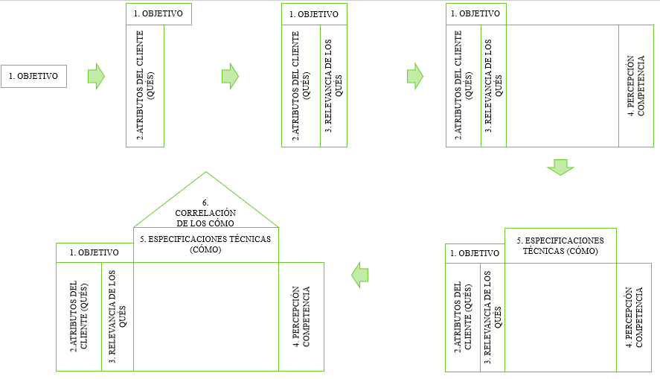
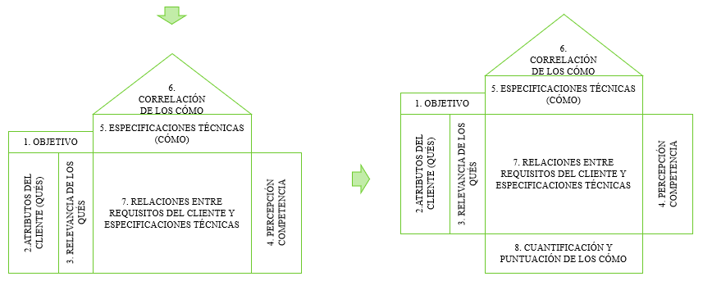

Figura 5 Esquema de la matriz QFD

Fuente: (Ruiz-Falcó Rojas, 2009)

    - Etapa 1: Fijación del objetivo. Fijar el objetivo de aplicación de la metodología, definiendo claramente el producto o servicio al que va a estar enfocada. La definición de un objetivo asegura que todos los participantes del proceso trabajen bajo los mismos parámetros de análisis (Ruiz-Falcó Rojas, 2009).

    - Etapa 2: Atributos del cliente (“Qués”). Para la determinación de requerimientos o atributos se debe definir quiénes son los clientes de la organización y a su vez, conocer sus expectativas “Qués” que ha de satisfacer el producto o servicio que se encuentre en evaluación. Los requerimientos son transformados en cualidades indispensables y se convierten en la entrada del resto de procesos de la cadena (Ruiz-Falcó Rojas, 2009).

Los clientes son varios, y cada uno de estos cuenta con diversas opiniones y factores que influencian en sus expectativas. Es así que, uno de los puntos clave de esta etapa es la jerarquización de clientes por su nivel económico o estratégicamente acorde al proyecto, con el fin de prestar mayor interés en los clientes que se encuentran dentro del mercado objetivo para la venta del producto o servicio que se esté evaluando (González, 2014).

Algunos medios que permiten capturar la voz del cliente entre ellos, entrevistas, cuestionarios, grupos focales y la retroalimentación histórica de los clientes documentada como reclamos, sin embargo el más efectivo es el contacto directo con el cliente y su exposición de requerimientos (Ruiz-Falcó Rojas, 2009). Existen requerimientos que no siempre son expresados en alguno de los medios antes mencionados, debido a que el cliente considera que están implícitos y que la organización tiene el deber de tomarlos en cuenta al realizar el análisis de sus necesidades. Según González (2014), entre estas características están:
- Las que representan una ventaja competitiva frente a la competencia.
- Las que exceden las expectativas del cliente.
- Las que están en conformidad con normas y reglamentos obligatorios y voluntarios.

Previo al análisis de la relevancia de los requerimientos del cliente, es importante jerarquizar los requerimientos o atributos que se han expresado como importantes. Para ello, como se evidencia en la Figura 6, se puede hacer uso del Modelo de Kano que distingue tres tipos principales de requerimientos que influyen en la satisfacción del cliente (Sauerwein, Bailom, Matzler, & Hinterhuber, 1996).
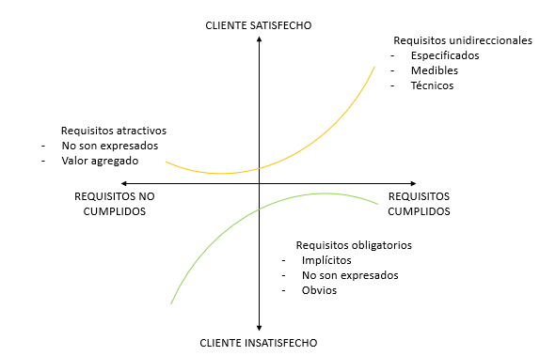

Figura 6 Modelo de Kano de la satisfacción del cliente

Fuente: (Sauerwein et al., 1996)

- Requisitos obligatorios: si estos requisitos no forman parte del producto o servicio, el cliente se encontrará extremadamente insatisfecho. Por otro lado, como el cliente considera que estos requerimientos se encuentran implícitos, aunque se cumplan en su totalidad no aumentarán su nivel de satisfacción. Los requisitos obligatorios son criterios básicos de un producto. El cumplimiento de los requisitos obligatorios únicamente conduce a tener la presencia de un cliente no insatisfecho. El cliente considera que los requisitos obligatorios son prerrequisitos, toma por segura su presencia en el producto o servicio adquirido y aunque no son explícitos los exige. Los requisitos obligatorios representan un factor competitivo decisivo, debido a que si no son cumplidos, el cliente no estará interesado en el producto en su totalidad (Sauerwein et al., 1996).

- Requisitos unidimensionales: con respecto a este tipo de requerimientos, la satisfacción del cliente es directamente proporcional al nivel de cumplimiento. Es decir, son necesidades o requisitos medibles por el cliente y son los que se toman en cuenta al comparar productos o servicios de dos o más clientes que compiten. Usualmente, son explícitamente exigidos por el cliente (Sauerwein et al., 1996).
- Requisitos atractivos: estos requerimientos son los criterios del producto que representan la mayor influencia en el nivel de satisfacción del cliente al recibir el producto o servicio. Los requisitos atractivos tampoco son explícitos ni son expresados por el cliente. El cumplimiento de estos requerimientos conduce a más que la satisfacción proporcional, es decir que podrían considerarse el valor agregado del producto. Si no son satisfechos, no existe el sentimiento de “cliente insatisfecho” (Sauerwein et al., 1996).

    - Etapa 3: Relevancia de los “Qués”. Todos los requisitos que el cliente considera que son importantes en un determinado producto o servicio representan un coeficiente distinto, motivo por el cual pueden ser jerarquizados. Para definir la relevancia de los requisitos, se puede hacer uso de una escala ponderada no lineal que como se evidencia en la Figura 7 prioriza claramente la importancia de los valores designados. Los valores utilizados habitualmente en este tipo de escalas son 9, 3 y 1, pero también se puede hacer uso de otras escalas en las que se utilizan calificaciones del 1 al 5 (Ruiz-Falcó Rojas, 2009).
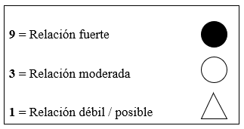

Figura 7 Escala ponderada no lineal y simbología

Fuente: (Ruiz-Falcó Rojas, 2009)

Designar una calificación a cada uno de los “Qués” ocasiona que se identifiquen las características que diferencian al producto (Ruiz-Falcó Rojas, 2009).

Etapa 4: Percepción de la competencia

      - Evaluación competitiva desde la perspectiva del cliente. Es de gran importancia el análisis de las características de los productos que oferta la competencia frente al elemento de estudio, ya que de esta forma se puede situar al producto de análisis considerando los objetivos que la organización ha planteado. De esta forma la empresa puede conocer y actuar sobre los puntos en los que presenta mayor debilidad u oportunidades de mejora, por otro lado, en los aspectos que presenta fortaleza continuar trabajando para explotarlos (González, 2014).

Como se evidencia en la Figura 8 para analizar las características que presentan los productos de la competencia se puede utilizar una escala del 1 al 5 que mida el grado de satisfacción de los “Qués”.

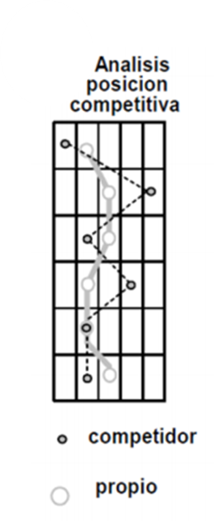

Figura 8 Extracto de la percepción de la competencia de una matriz QFD

Fuente: (Yepes Piqueras, 2013)

Una vez analizados y priorizados según la percepción del cliente, los aspectos del producto en estudio y el de la competencia, se pueden trazar líneas de referencia que faciliten la interpretación de datos.

      - Evaluación técnica competitiva. La evaluación técnica competitiva se realiza de forma similar a la evaluación competitiva desde la perspectiva del cliente, a diferencia de que en ella se realiza un análisis comparativo de la empresa en estudio y su competencia en base a las acciones que se han tomado para satisfacer los requisitos que los clientes consideran que son importantes (Míreles Muñoz, 2007).

Para la calificación se puede utilizar una escala que califique qué organización está “mejor” en una determinada solución técnica y qué organización está “peor”. Al igual que en la calificación desde la perspectiva del cliente al finalizar el análisis, se pueden trazar líneas de referencia.

    - Etapa 5: Establecimiento de especificaciones técnicas “Cómos”. En esta etapa el objetivo es establecer especificaciones técnicas necesarias para cumplir o satisfacer los “Qués” fijados en la etapa 2 del QFD. Para identificar los posibles “Cómo” es conveniente que se desarrolle la metodología de lluvia de ideas con la colaboración de un grupo multidisciplinario de la organización o relacionados a ella, así obtener como resultado una lista de planteamientos.

Una forma de captar la información técnica para productos enfocados a mercados de consumo es mediante la técnica de grupos focales, que básicamente consiste en entrevistar a expertos técnicos para captar sus impresiones sobre las características de un producto. Es recomendable que el grupo de expertos técnicos esté comprendido entre 5 a 11 personas (Ruiz-Falcó Rojas, 2009).

    - Etapa 6: Correlación de los “Cómo”. Las especificaciones técnicas rara vez son independientes, motivo por el cual es interesante el análisis de las posibles relaciones que existen entre los que resultaron como relevantes en la etapa 5. Como se evidencia en la Figura 9 la matriz de correlación de los “Cómo” es la que forma el llamado “techo” de la casita de la calidad.
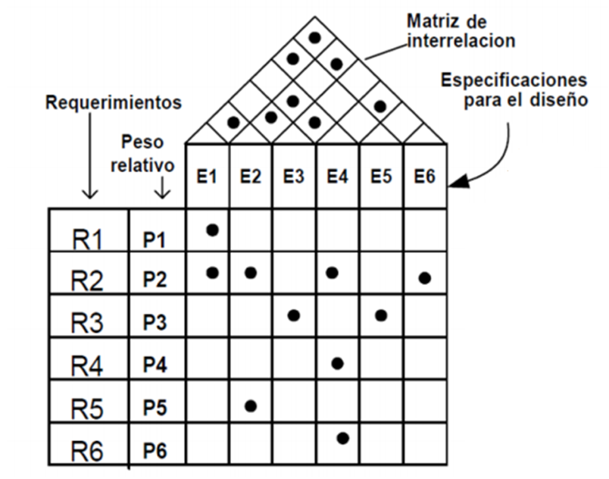

Figura 9 Extracto de la correlación de los "Cómo" de una matriz QDF

Fuente: (Yepes Piqueras, 2013)

Las cuadrículas que forman parte del techo sugieren el sentido y grado de correlación que existe de forma sucesiva entre un par de “Cómos” definidos. Las correlaciones entre “Cómos” pueden ser de carácter positivo, que son directamente proporcionales o negativo, que son inversamente proporcionales (González, 2014).

    - Etapa 7: Relaciones entre requisitos del cliente y especificaciones técnicas. En esta etapa se intenta analizar el nivel de relación que tienen los “Qués” con los “Cómos” identificados como relevantes. Para ellos, se hace uso de la escala ponderada no lineal y la simbología correspondiente a cada grado de correlación definida en la Figura 7 (Ruiz-Falcó Rojas, 2009).

En esta etapa del análisis, se debe tomar en cuenta que un “Qué” puede tener relación con uno o más “Cómo”, lo que significa que varios aspectos técnicos deben ser trabajados para satisfacer un requerimiento específico del cliente. Del mismo modo, un “Cómo” puede tener relación con uno o varios “Qués”, por este motivo es que se considera una etapa en la que se debe prestar especial atención a los procesos de mayor relevancia.
    - Etapa 8: Cuantificación y puntuación de los “Cómo”. El objetivo de esta etapa es jerarquizar los “Cómo” identificados, es aquí donde se precisa un análisis de carácter cuantitativo reemplazando los símbolos por sus respectivos valores, multiplicados por el peso del “Qué” correspondiente asignado en la etapa 3, y se suman todos los resultados finalmente obtenidos.

Gracias a esta jerarquización es que las listas de los “Cómo” y de las expectativas del cliente son lo más parecidas posible en sus aproximaciones (González, 2014). Como se puede observar en la Figura 10, en esta etapa del proceso es ideal analizar lo que realiza la organización que forma parte del análisis y la competencia.
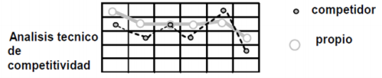

Figura 10 Extracto del análisis técnico de competitividad de una matriz QFD

Fuente: (Yepes Piqueras, 2013)

Con el análisis anteriormente realizado, se puede detectar y tener una clara idea de los “Cómos” más importantes y a los que se les debe prestar mayor atención.

    - Valores totales y análisis. Como se indicó anteriormente, no todos los “Qués” son igual de importantes y cada “Cómo” aporta con la consecución de uno o varios “Qués” a través del coeficiente obtenido en la etapa 7 de la matriz de despliegue de función de la calidad.
Es así, que como se puede observar en la Ecuación 1, se puede valorar el resultado de cada “Cómo” de la siguiente manera:

Ecuación 1 Resultado de los "Cómo"

Fuente: (Ruiz-Falcó Rojas, 2009)

Del mismo modo, hay que tomar en cuenta que no todos los “Cómos” son igual de importantes ni que tienen las mismas características. Entonces, como se muestra en la Ecuación 2, para realizar una valoración final real y representativa se deben analizar los valores absolutos y relativos.

Ecuación 2 Puntuación absoluta y relativa de los "Cómo"

Fuente: (Ruiz-Falcó Rojas, 2009)

Con los resultados obtenidos en la puntuación relativa de los “Como” se puede analizar y designar un grado de prioridad en caso de que sea necesario optar por uno de ellos.

APLICACIÓN DEL MODELO QFD

En el capítulo 2 se detallaron los pasos que la metodología Quality Function Deployment debe seguir para ser aplicada, mediante el desarrollo de las matrices que componen la casita de la calidad. Dicho conjunto de matrices “permiten determinar las necesidades del cliente, analizar la competencia y descubrir nichos de mercado no explorados” (Yepes Piqueras, 2013).

En este apartado del presente trabajo de investigación, se conocerán, analizarán y jerarquizarán los requisitos o necesidades del cliente y se aplicará la metodología QFD a los productos cosméticos y para el cuidado de la piel de la empresa Nunandes.

Voz del cliente

    - Etapa 1: fijación del objetivo. Aplicar la metodología QFD en los productos cosméticos y para el cuidado de la piel de origen natural de la empresa Nunandes, con la finalidad de captar los requerimientos del cliente y traducirlos en especificaciones técnicas que permitan la mejora de los procesos y de los productos ofertados por la organización.

    - Etapa 2: Atributos del cliente. Esta etapa preliminar consiste en recopilar información relacionada a las características que los clientes consideran importantes el momento de adquirir y hacer uso de los productos que forman parte de la investigación, es decir, captar la voz del cliente.

Se realizó una encuesta en la que participaron 4 expertos técnicos y 15 personas multidisciplinarias que han consumido productos de Nunandes u otros de la competencia directa.

Como se evidencia en la Figura 11 para la planificación y realización de las encuestas, se siguió la metodología expuesta a continuación:
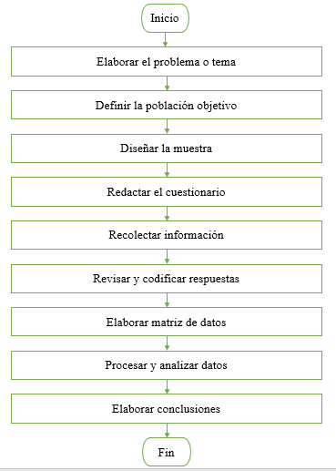

Figura 11 Adaptación del proceso de planificación y realización de encuestas

Fuente: (Grasso, 2006)

La metodología propuesta por Grasso (2006), permitió desarrollar la presente etapa de análisis de una forma ordenada y secuencial con el fin de obtener resultados objetivos y que aporten información valiosa para el estudio.

      - Selección de la muestra. Para la selección de la muestra se utilizó la metodología de muestras no probabilísticas, en la que se seleccionan los elementos sin tomar en cuenta la probabilidad sino, los elementos dependen de las características de la investigación o de la toma de decisiones del investigador (González, 2014). Los parámetros que se incluyeron en el análisis del error muestral fueron:
- Características de la población: Se tomaron en cuenta a las personas que independiente de su nivel de formación y de su capacidad adquisitiva, usualmente consumen cosméticos o productos para el cuidado de la piel de origen natural y residen en la ciudad de Quito. La población que se consideró para la presente investigación es de carácter infinito.
Para la relación del tamaño de la muestra y la población infinita se aplicó la siguiente fórmula:
$$n=\frac{z^{2}p(1-p)}{e^{2}}$$
En donde:
- n = tamaño de la muestra
- z = nivel de confianza
- p = probabilidad de ocurrencia
- e = error muestral
Al aplicar la fórmula indicada, se obtuvo un tamaño total de la muestra de n = 269. Para la presente investigación se utilizaron los siguientes criterios:
- tamaño de la población: 2 735 987 habitantes de la cuidad de Quito a fines del 2018 (Carvajal, 2019).
- nivel de confianza: 90%
- p = q = 0,5
- error muestral 5%

Con el cálculo de la muestra poblacional mediante la fórmula aplicada, se puede asumir que la muestra es estadísticamente significativa de acuerdo con el tamaño de la población.

      - Definición de la población objetivo. La población objetivo de la presente investigación, es aleatoria entre las personas que regularmente adquieren productos cosméticos o para el cuidado de la piel de origen natural o a su vez, que han tenido alguna experiencia usando uno de ellos a lo largo de su vida. Independientemente de su género, edad, profesión o actividad económica.

Con la finalidad de obtener una muestra estadísticamente significativa, se definió que la cantidad mínima de personas que participen en la resolución de encuestas sea de 269.
Para la elaboración de las encuestas se hizo uso de la herramienta Formularios de Google que principalmente permite crear, editar y dar formato a un cuestionario que contiene preguntas definidas por el evaluador. El cuestionario se compartió con la población vía redes sociales como Facebook, Instagram y Whatsapp (mensajería), y vía correo electrónico.

La recopilación de la información tuvo resultados evidentemente positivos debido a la eficiencia de los canales de comunicación que se utilizaron y a la facilidad de la población para acceder al cuestionario sin importar su ubicación geográfica.

      - Identificación y formulación de variables. Para la identificación y formulación de variables se elaboraron encuestas. Tomando en cuenta que en esta fase preliminar lo que se pretende es identificar las variables que el cliente considera que influyen en la compra de un producto cosmético o para el cuidado de la piel de origen natural, y no la medida en que estos determinan su decisión de compra.

Las encuestas realizadas fueron aplicadas a dos segmentos importantes en la población, los clientes directos y los expertos técnicos. Se evaluaron un total de 4 expertos con conocimientos técnicos en temas relacionados a formulación y elaboración de productos cosméticos y 15 clientes consumen con frecuencia los productos de la empresa.

Las preguntas de la encuesta fueron abiertas, con la finalidad de que el cliente exprese libremente sus expectativas frente al tipo de productos que se analizan, así como también los posibles inconvenientes que han tenido con alguno de ellos, indistintamente de la marca. Como se evidencia en la Figura 12 de un total de 173 opiniones recibidas entre los clientes evaluados y los expertos técnicos, se destacaron 13 de ellas de acuerdo con el peso que representaban cada una de estas variables frente al total.

Figura 12 Ponderación de las variables identificadas

Las variables que son representativas para el grupo de personas encuestadas se encuentran básicamente enfocadas en cuatro grupos principales: precio de venta, características físicas y químicas del producto, calidad y facilidad de adquisición.

Durante esta fase se presentaron inconvenientes relacionados a las respuestas recibidas, debido a que algunos clientes expresaron sus requerimientos de forma ambigua o no lo suficientemente explícita como se esperaba. Sin embargo, se pudo analizar de forma preliminar que la calidad de los productos es un factor que en la actualidad tiene mucha relevancia para los consumidores y es importante trabajar en ello para su satisfacción.

      - Diseño de la encuesta. Para el diseño del cuestionario se utilizó la metodología de Escalamiento tipo Likert. Las escalas son técnicas que se utilizan con la finalidad de convertir hechos cualitativos en hechos cuantitativos. Esta metodología consiste en presentar una serie de juicios, frente a los que la persona evaluada indica su grado de acuerdo o desacuerdo.

El número de categorías depende de la persona que elabora la escala, pero sobre todo del carácter de la investigación y los resultados que se desee. En la presente investigación se evaluaron las opiniones de los clientes utilizando cinco categorías, del 1 al 5, siendo 1 totalmente desacuerdo y 5 totalmente de acuerdo.

La encuesta está compuesta principalmente de dos partes, la primera consiste en conocer a la persona encuestada mediante ciertas preguntas abiertas que definen sus características básicas y la segunda parte se encuentra orientada a medir el peso o grado de importancia que consideran que tienen cada uno de los juicios presentados representan el momento de adquirir un producto cosmético de origen natural.

    - Etapa 3: Relevancia de los “Qués”. Se realizó un total de 290 encuestas a los clientes que utilizan con frecuencia o han utilizado alguna vez productos cosméticos o para el cuidado de la piel de origen natural.

A continuación, se presenta el análisis de las variables evaluadas:
EDAD Y GÉNERO
Como se aprecia en la Figura 13 y Figura 14, más de la mitad de las personas que fueron encuestadas son mujeres de 35 años o menos.

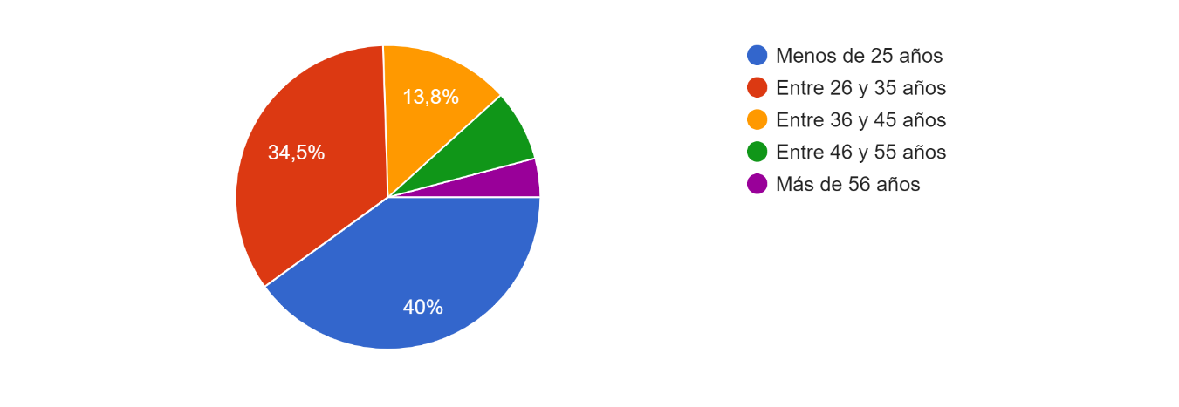
Figura 13 Edad

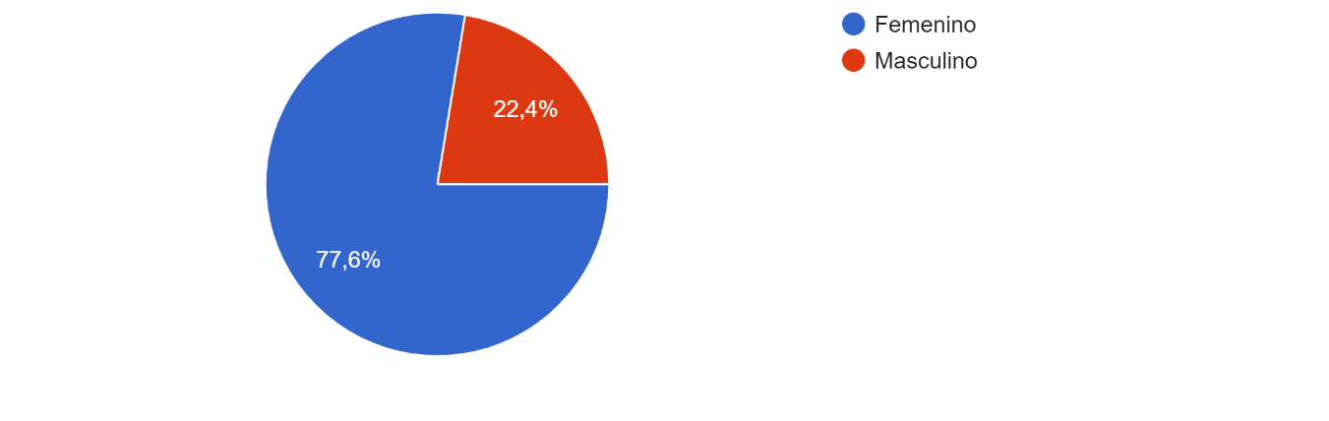

Figura 14 Género
Estos resultados aportan significativamente al trabajo de investigación y a la empresa Nunandes, ya que de esta forma se puede tener una clara idea de cuál es el mercado al que deben tomar mayor atención al momento de elaborar y comercializar sus productos.

LUGAR DE RESIDENCIA
En la Figura 15 se evidencian los resultados relacionados al lugar de residencia de las personas encuestadas, en los que se evidencia que al menos el 90,7% reside en el norte de Quito, centro de Quito, sur de Quito, Valle de los Chillos, Cumbayá y Tumbaco. Más de la mitad de las personas residen en el norte de Quito.
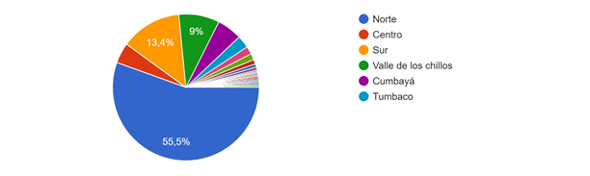

Figura 15 Lugar de residencia

El 9,3% del resto de la muestra evaluada, reside en lugares ubicados en las afueras de la ciudad de Quito o en otras ciudades. De esta forma la organización puede evaluar la ubicación y distribución de sus puntos de venta.

NIVEL DE FORMACIÓN ACADÉMICA
En la Figura 16 se evidencia que el total de personas encuestadas cuentan al menos con una educación de segundo nivel, sin embargo, más de la mitad han culminado sus estudios de tercer nivel.
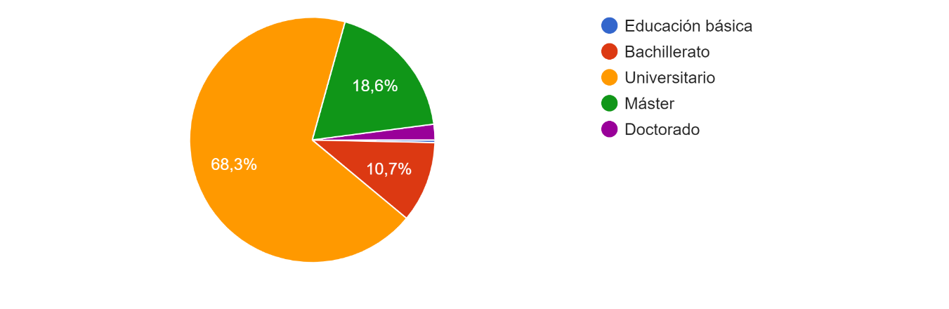

Figura 16 Nivel de formación académica

Si bien, esta variable no representa un peso significativo en la investigación, es fundamental conocer todas las características de la muestra. Finalmente se puede decir que los cosméticos y productos para el cuidado de la piel de origen natural son mayormente apreciados por personas que han tenido educación universitaria o superior.

SITUACIÓN ECONÓMICA
Como se aprecia en la Figura 17, al menos el 67,2% de las personas encuestadas tienen una situación económica buena o superior.
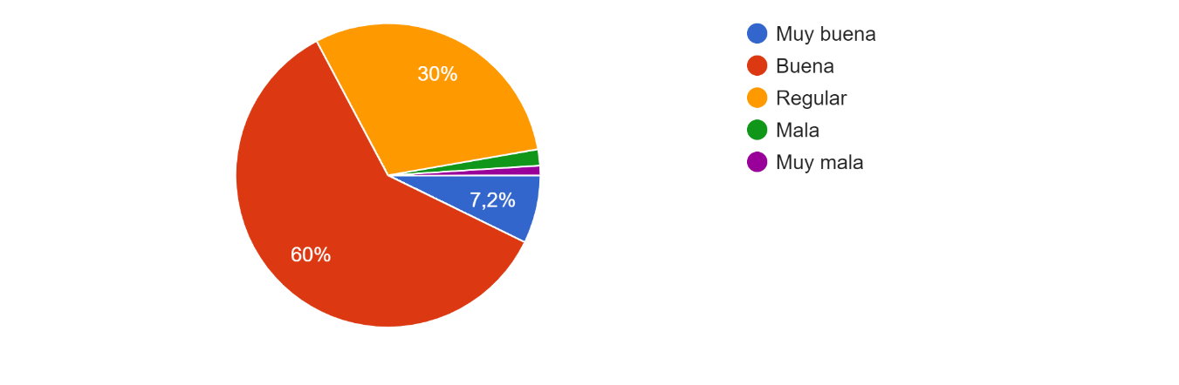

Figura 17 Situación económica actual

El análisis de la situación económica de las personas que consumen o han consumido este tipo de productos es fundamental ya que permite evaluar el nivel adquisitivo y relacionarlo con el precio de venta al público de los productos.

Si se recopila toda la información obtenida en la primera parte de la encuesta que analiza las características básicas de los consumidores, se puede decir que el tipo de cliente al que deben estar enfocados los productos de Nunandes son mujeres, de 35 años o menores, con un tercer nivel como mínimo de educación, con una situación económica buena que residan en el norte de la ciudad de Quito.

GRADO DE INFLUENCIA DE LAS VARIABLES
En la Tabla 2 se presentan los resultados de la encuesta aplicada en cuanto al peso que cada uno de los participantes ha asignado a las variables analizadas y su influencia en su decisión de compra.

Estas variables fueron calificadas con la escala de Likert y de acuerdo con los resultados se han establecido criterios simbólicos como se evidencia en la Figura 18, a fin de facilitar la comprensión de su importancia.

Tabla 2 Simbología asignada a los resultados de las variables de análisis
VARIABLE | SIMBOLOGÍA
Precio adecuado | 31.4%
Origen de los ingredientes  *naturales, libres de químicos | 43.4%
Efectividad de los productos | 71%
Textura  *agradable, no grasa | 48.3%
Ausencia de ingredientes alérgenos | 65.9%
Disponibilidad en el mercado | 44.8%
Olor agradable | 45.2%
Cuidado y humectación | 60.3%
Libre de fragancias | 32.1%
Capacidad de eliminar líneas de expresión | 37.9%
Evite retoques continuos | 51%
Tiempo de vida útil | 48.6%

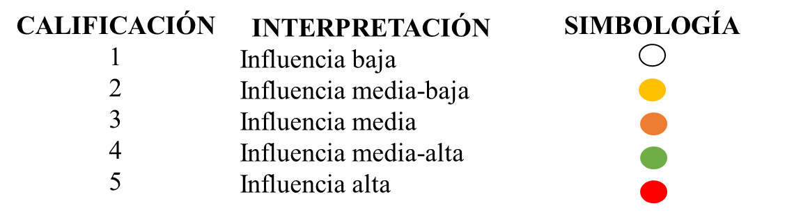

Figura 18 Simbología del grado de influencia en la compra

Se puede evidenciar que si bien, existen variables que los expertos técnicos y las personas que han consumido al menos una vez un producto cosmético o para el cuidado de la piel de origen natural consideran que son fundamentales, no necesariamente determinan su decisión de compra. Este fue el caso de las variables precio y libre de fragancias.

A fin de verificar la relación existente entre el peso de las variables y las características básicas de los encuestados, se realizaron análisis comparativos.

En la Figura 19 se evidencia la relación existente entre variables de las personas que indicaron que el precio adecuado tiene una influencia media en su decisión de compra.

Figura 19 Análisis comparativo precio adecuado-características básicas

Gracias al análisis comparativo entre precio adecuado, edad y situación económica actual, se puede evidenciar que el precio de un producto influye moderadamente en la decisión de compra debido a que, en todos los rangos de edades analizadas, al menos el 74% de las personas tienen una situación económica actual entre buena - muy buena y que su decisión de compra se encuentra basada principalmente en otros aspectos característicos del producto. A partir de los 26 años en adelante, las personas tienen mayor capacidad adquisitiva y se puede decir que podrían adquirir sin problema alguno, productos a mayor precio con la condición de que cumplan con sus expectativas.

En la Figura 20 se evidencia la relación existente entre variables de las personas que indicaron que la ausencia de fragancia en los productos de origen natural tiene una influencia media en su decisión de compra.

Figura 20 Análisis comparativo libre de fragancias-características básicas

En el análisis comparativo entre la variable libre de fragancias, género y nivel de formación académica, se pudo analizar por qué la variable libre de fragancias influye moderadamente en la decisión de compra de las personas encuestadas. Al 71% de estas personas son mujeres y se puede decir que, existen otras variables de mayor peso de determinan su preferencia por un producto. El 85% de las personas cuentan al menos con una educación de tercer nivel, motivo por el cual se puede decir que conocen o se han informado sobre la existencia de materias primas aromáticas de origen natural y que la ausencia de olores no es un requisito obligatorio en un producto de este estilo.
A continuación, se evidencia el análisis comparativo de las variables en las que los resultados de “influencia alta” fueron al menos del 50% del total de encuestados:

EFECTIVIDAD DE LOS PRODUCTOS
La efectividad de los productos es determinante para el 90% de las mujeres mayores a 56 años que han sido encuestadas y para el 80% de las mujeres comprendidas entre 26 y 35 años. El 74% del total de mujeres y el 60% del total de hombres encuestados consideran que la eficacia de un producto determina su decisión de compra.

AUSENCIA DE ALÉRGENOS, CUIDADO Y HUMECTACIÓN
Del total de mujeres encuestadas, al menos el 50% de las participantes de cada uno de los rangos de edad analizados, considera que la ausencia de ingredientes alérgenos y que un producto cosmético cuide y humecte la piel tiene gran influencia en su decisión de compra. Del total de hombres encuestados, el 45% y 35% considera que la ausencia de alérgenos y el cuidado y humectación son variables que determina su decisión de compra.

EVITE RETOQUES CONTINUOS
Del total de encuestados, el 57% de mujeres y el 20% de hombres tiene preferencia de compra por un producto que no requiere retoques continuos. Del género femenino, a las que se encuentran comprendidas entre 26 y 35 años, son las que tienen mayor preferencia por buscar productos que cumplan con esta característica.

Etapa 4: Percepción de la competencia

      - Evaluación competitiva. Se realizó una comparación de los productos de Nunandes con los de la competencia, se han tomado como productos competidores a los cosméticos o productos para el cuidado de la piel de origen natural de cualquier marca que se comercializa en el mercado.

Esta evaluación la realizaron personas que han utilizado al menos una vez los productos de Nunandes mediante una encuesta en formato digital que principalmente se enfocó en la valoración de las variables clave (Qués) determinadas por los encuestados como fundamentales en los productos que buscan. Como se evidencia en la Figura 21 la calificación se hizo mediante una escala de Likert de 1 a 5, siendo 1 malo y 5 bueno.
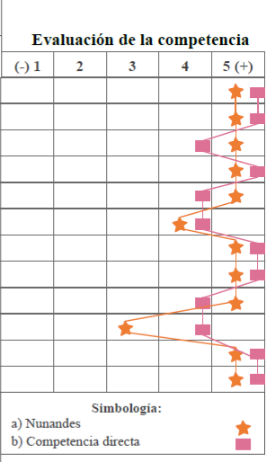

Figura 21 Resultados de la evaluación de la competencia de Nunandes

Como se evidencia en la Figura 21, las calificaciones de las variables de Nunandes y de su competencia son en su mayoría buenas con una calificación de 5 puntos. Nunandes tiene dos variables que han sido en promedio calificadas con 3 y 4, la disponibilidad de los productos y la capacidad de eliminar líneas de expresión.

Mientras que la competencia ha obtenido una calificación de 4 puntos en las variables: efectividad, ausencia de alérgenos, disponibilidad, libre de fragancias y elimina líneas de expresión.

Soluciones técnicas

    - Etapa 5: Establecimiento de especificaciones técnicas “Cómos”. Para la determinación de las soluciones técnicas relacionadas a los “Qués” que determinó el cliente como importantes, se realizó una lluvia de ideas con la participación de dos expertos técnicos en elaboración de productos cosméticos.

Se colocaron tantos “Cómos” como fue necesario para que al menos cada “Qué” se encuentre fuertemente relacionado con un “Qué”. En total, se identificaron 11 soluciones técnicas con sus respectivos valores de las metas objetivo, que se describen a continuación:
Optimizar costos de materia prima: solución técnica que tiene una relación fuerte con el precio adecuado y el origen de los ingredientes. Su valor meta es la reducción de costos de materia prima en un 3% anual. Si los costos relacionados a la adquisición de materias primas reducen, el precio de venta del producto final se puede ver favorecido, y así cumplir con las expectativas del cliente.

Tipo/calidad de materias primas: solución técnica que tiene una relación fuerte con el precio adecuado, origen de los ingredientes, efectividad, textura y cuidado y humectación. El valor meta este “Cómo” es que las materias primas que se utilicen sean 100% naturales y libres de químicos. A fin de cumplir con lo que indican las normativas internacionales que describen las características de los productos cosméticos naturales.

Aditivos permitidos: solución técnica que tiene una relación fuerte con el “Qué” relacionado a la ausencia de alérgenos. Su valor meta es cumplir con los permitidos por la Food and Drug Administration (FDA), listados de ingredientes de The Personal Care Products Council (CTFA- Europa y Estados Unidos) y las directrices de la Unión Europea: Cosmetic Ingredient & Substances (COSING) (ARCSA, 2016). De esta forma, los productos de Nunandes se encontrarán libres de posibles ingredientes alérgenos, con el soporte de entidades de regulación internacional.

Materias primas aromáticas: solución técnica que tiene una relación fuerte con el olor agradable y el requisito relacionado a que el producto se caracterice por estar libre de fragancias. El valor meta es el uso de la menos una materia prima aromática de total de ingredientes presentes en el producto final.

pH: solución técnica que tiene relación fuerte con el tiempo de vida útil del producto. Este coeficiente tiene como valor meta la determinación de pH ácido ≤ 3 y pH alcalino ≥ 10 (Comunidad Andina, 2012).

Material de envase: solución técnica que tiene una relación fuerte con el precio adecuado y el tiempo de vida útil. Como valor meta se encuentra el uso adecuado de envases de vidrio lavados y esterilizados en al menos la mitad de los principales productos de la organización y que sean aptos para el contacto con productos cosméticos.
Actividad de agua: solución técnica que tiene relación fuerte con el tiempo de vida útil del producto. Como valor meta se ha determinado que debe ser ≤ 0,75 (Comunidad Andina, 2012). Esta condición se encuentra estrechamente relacionada al crecimiento microbiológico presente en un producto.

Cantidad de colágeno: solución técnica que tiene relación fuerte con el requisito relacionado a la capacidad de un producto para eliminar líneas de expresión (Azcona, 2004). Como valor meta tiene que en productos que sean para uso directo en el rostro, se encuentre presente al menos en un 1% del total del producto (Bergfeld et al., 2017).

Determinar puntos estratégicos de venta: solución técnica que tiene relación fuerte con la disponibilidad de los productos. El valor meta que se ha asignado para este “Cómo” es la presencia en al menos 3 puntos de venta a nivel nacional, de preferencia en las principales ciudades del Ecuador (Quito, Guayaquil y Cuenca), determinadas por la cantidad de habitantes.

Tipo de excipiente: solución técnica que tiene relación fuerte con la textura y la capacidad de un producto para evitar retoques continuos. Como valor meta se ha designado que máximo el 10% de los excipientes utilizados sea de origen oleoso.

Recuento microbiológico: solución técnica que tiene relación fuerte con el tiempo de vida útil del producto final. Como valor meta se ha designado que se debe cumplir con lo estipulado en la Resolución 1482 que indica que el límite máximo de recuento de microorganismos mesófilos aerobios totales es de 5 x 103 UFC/g ó ml., ausencia de Pseudomonas aeruginosa en 1 g ó ml., ausencia de Staphylococcus aureus en 1 g ó ml. y ausencia de Escherichia coli en 1 g ó ml.

    - Evaluación técnica competitiva. Para la realización del análisis de las soluciones técnicas planteadas tanto de la empresa Nunandes como de la competencia, se solicitó la participación de Daniela Gutiérrez, quien es la dueña y fundadora de la empresa en análisis. En conjunto con Carolina Roca, ingeniera ambiental y propietaria de la tienda orgánica y artesanal Endémica, ubicada en la ciudad de Quito.

Se determinó que la participación de las dos personas que fueron mencionadas anteriormente aportó significativamente a la investigación debido a que una de ellas conoce los procesos y acciones que Nunandes ha desempeñado para satisfacer los requerimientos de sus clientes. Y por otro, participó una persona imparcial que comercializa los productos de Nunandes y su competencia, quien a su vez conoce muy bien las actividades que las empresas de la competencia han desempeñado con el mismo fin de la organización en estudio.
Como se muestra en la Figura 22, no existe una tendencia marcada en las calificaciones de Nunandes ni de su competencia.
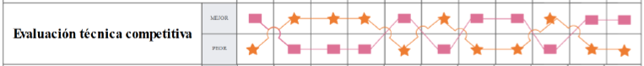

Figura 22 Resultados evaluación técnica competitiva

Sin embargo, se puede decir que, de un total de 11 soluciones técnicas, Nunandes tiene una calificación “mejor” en 5 puntos es decir menor que su competencia.

    - Etapa 6: Correlación de los “Cómo”. En la Figura 23 se muestra el resultado del análisis de la correlación existente entre las especificaciones técnicas que fueron definidas en la etapa anterior.
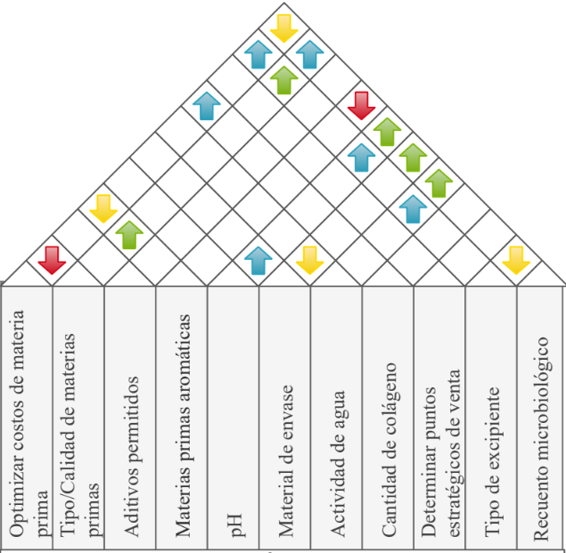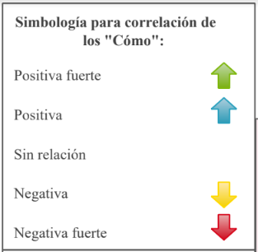

Figura 23 Interrelación de soluciones técnicas

Allí se idéntica que el “Cómo” que tiene mayor cantidad de interrelaciones es el recuento microbiológico y puede venir dado por la importancia y los efectos secundarios que causa la presencia de microorganismos en un producto. A su vez, se identificó que existe dos soluciones técnicas que no presentan relación alguna con el resto, como es el caso de los aditivos permitidos y la determinación de puntos estratégicos de venta.

    - Etapa 7: relación entre requisitos del cliente y especificaciones técnicas. Como se aprecia en la Figura 24 y como se mencionó anteriormente, las soluciones técnicas fueron designadas a fin de que tengan una relación fuerte con al menos uno de los requisitos del cliente.
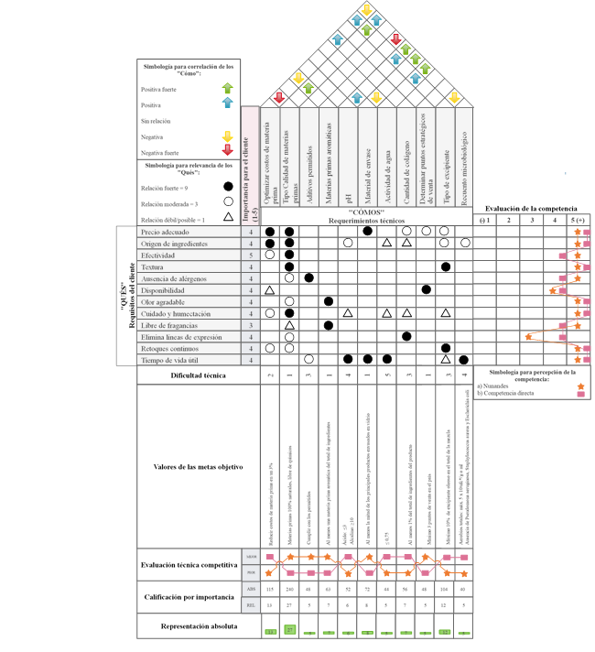

Figura 24 Matriz de relaciones entre "Qués" y "Cómos"

Existen soluciones técnicas que resultaron tener una relación fuerte con más de un “Qué”, situación que indica claramente que, si se trabaja en ellas, la organización tiene mayor probabilidad de mejorar distintos puntos que sus clientes consideran que son fundamentales en los cosméticos o productos para el cuidado de la piel de origen natural.

    - Etapa 8: Cuantificación y puntuación de los “cómo”. Previo al análisis de puntuación total relacionada a cada especificación técnica, se realizó una ponderación de la dificultad que podría presentar Nunandes para cumplir con los valores meta que fueron asignados.

Como se evidencia en la Figura 25, se utilizó un escalamiento tipo Likert (del 1 al 5, siendo 1 poca dificultad y 5 dificultad alta) en el que se obtuvo como resultado que algunas de las soluciones técnicas se encuentran parcialmente cubiertas por la organización y que existen otras como el cumplimiento de lo estipulado para la actividad de agua del producto que no se han trabajado.

Figura 25 Dificultad técnica designada a soluciones técnicas

En el caso de la actividad de agua, la organización considera que la dificultad no se encuentra en cumplir con los valores establecidos en la Resolución 1492, sino encontrar el método adecuado que se ajuste a la mayoría de sus productos y se encuentre acorde a los costos que ha designado la empresa para este análisis.

Para la puntuación final absoluta, se utilizó la fórmula:
$\sum{importancia para el cliente*relevancia de los "Qués"}$

Como se evidencia en la Figura 26, con el uso de dichos valores se realizó el cálculo de la importancia relativa tomando en cuenta el total de la puntuación: 882 puntos. Así se obtuvo el peso en porcentaje de cada una de las soluciones técnicas analizadas.

Figura 26 Puntuaciones asignadas a soluciones técnicas

De acuerdo con los resultados, el “Cómo” con mayor puntuación fue el tipo/calidad de materias primas y los que obtuvieron la menor puntuación fueron los aditivos permitidos, la actividad de agua y la determinación de puntos estratégicos de venta.

PROCESAMIENTO DE DATOS

Diagnóstico del QFD

El diagnóstico de la Casita de la Calidad es muy importante cuando de la mejora de la calidad se trata. Cuando se están buscando oportunidades para mejorar la calidad de productos o servicios, primeramente, se deben identificar y esclarecer los problemas de calidad. Para después encontrar las causas de dicho problema. Las técnicas de diagnóstico del QFD, usualmente necesitan desarrollarse a fin de explicar la relación existente entre los “Qués” y los “Cómos” (Zhuo, 2011). Así, se identifican las soluciones técnicas que satisfacen los requerimientos que el cliente determinó que son fundamentales en un determinado producto o servicio.

Como señala Míreles (2017), existen algunos tipos de diagnóstico que se emplean en la casita de la calidad, entre ellos el punto crítico, conflicto, importancia técnica, ventaja competitiva, área de oportunidad, indispensable mejorar y evaluación pobre.

Punto crítico: Como se evidencia en la Figura 27, el punto crítico se ocasiona una vez que un requisito ha sido calificado con importancia alta (≥ 4), la evaluación competitiva de la empresa en estudio según la perspectiva del cliente es baja (≤ 3) y en la evaluación técnica competitiva el punto fuerte ha sido calificado como “peor”.

Figura 27 Identificación del punto crítico

En el caso de Nunandes, se evidencia que su punto crítico se encuentra relacionado a la capacidad de un producto para eliminar líneas de expresión y su solución técnica que es la cantidad de colágeno presente en él.

Cuando se evidencia la existencia de puntos críticos en el diagnóstico del QFD, se pueden tomar acciones correctivas basadas en el trabajo directo con el cliente para que exprese sus requerimientos específicos relacionados a un determinado punto. De esta forma, la organización puede dar inicio a la mejora de procesos o implementación de actividades de mejora (Míreles Muñoz, 2007).

Conflicto: se determina la existencia de un conflicto, una vez que un requisito ha sido calificado con importancia alta (≥ 4), la evaluación competitiva de la empresa en estudio según la perspectiva del cliente es baja (≤ 3) y en la evaluación técnica competitiva el punto fuerte ha sido calificado como “mejor”. Es decir, la percepción del cliente difiere de la percepción que se haya tenido al calificar la evaluación técnica competitiva.
En el caso de Nunandes no se evidencia conflicto debido a que el único punto que en la evaluación competitiva tuvo una calificación ≤ 3 fue la capacidad de eliminar líneas de expresión. Que como se mencionó en el punto anterior, cumple con los requisitos del punto crítico.

Importancia técnica: Como se aprecia en la Figura 28, se determina la existencia de la importancia técnica relacionada a un requisito una vez que se identifican las soluciones técnicas con mayor importancia, se verifican los puntos de relación fuerte y los requisitos con importancia alta (≥ 4).

Figura 28 Identificación de la importancia técnica

En el caso de Nunandes se identificaron 5 requisitos del cliente (“qués”) que tienen una importancia técnica, entre ellos: precio adecuado, origen de los ingredientes, efectividad, textura y cuidado y humectación. Los “Cómos” calificados como pocos vitales debido al análisis del diagnóstico son la optimización de costos de materia prima y el tipo/calidad de materias primas.
Dentro de las acciones propuestas con relación a estos puntos, se puede realizar un seguimiento de dicho requerimiento con el fin de establecer actividades que permitan la mejora o al menos el mantenimiento (Míreles Muñoz, 2007).

Ventaja competitiva: como se aprecia en la Figura 29, ocurre cuando uno de los requisitos del cliente ha sido calificado con el mayor grado de importancia (5) al igual que en la evaluación de la competencia según la perspectiva del cliente. En conjunto, se encuentra relacionado directamente a la solución técnica con la que tenga una relación fuerte (9).

Figura 29 Identificación de ventaja competitiva

Con respecto a lo analizado en el QFD de Nunandes, su ventaja frente a la competencia es la efectividad de sus productos que de acuerdo con la opinión de los expertos técnicos se encuentra relacionada al tipo/calidad de las materias primas que se utilizan en la elaboración de sus productos.
Como propuesta de acción, la organización se ve en la necesidad de mantener bajo control este requisito y publicitarlo o dar a conocer a sus clientes (Míreles Muñoz, 2007).

Área de oportunidad: ocurre cuando todos los competidores han recibido calificaciones bajas en un requerimiento importante, es decir, cuando existen calificaciones ≤ 2 en la evaluación de la competencia según la perspectiva del cliente, tanto de la empresa en análisis como de su competencia. En este caso, no se evidencian calificaciones tan bajas y por esta razón no es un punto que aplica a la presente investigación.

Indispensable mejorar y evaluación pobre: Indispensable mejorar ocurre cuando un requerimiento es importante para el cliente (≥ 4) y la empresa en análisis ha obtenido una calificación baja (≤ 2) en la evaluación competitiva. Mientras que la evaluación pobre, se encuentra relacionada a una calificación baja (≤ 2) en la evaluación competitiva y baja en el grado de importancia de los requerimientos del cliente.
En el caso de la presente investigación no se evidencian calificaciones tan bajas en la evaluación competitiva, se puede apreciar que la mínima calificación fue de 3 puntos.

Propuesta de acciones de mejora
De los resultados obtenidos del diagnóstico del QFD, se han determinado los requisitos del cliente y las soluciones técnicas relacionadas, en los que Nunandes debería prestar mayor atención con la finalidad de satisfacer las necesidades de sus clientes. En la Tabla 3, se encuentran descritos los puntos relacionados a cada una de las soluciones técnicas.

Tabla 3 Soluciones técnicas identificadas en el diagnóstico del QFD
Requisitos del cliente | Soluciones técnicas | Diagnóstico
Elimina líneas de expresión | Cantidad de colágeno | Punto crítico
Precio adecuado | Optimizar costos de materia prima  Tipo/calidad de materias primas | Importancia técnica
Origen de los ingredientes |  | Importancia técnica
Textura | Tipo/calidad de materias primas | Importancia técnica
Cuidado y humectación | Tipo/calidad de materias primas | Importancia técnica
Efectividad | Tipo/calidad de materias primas | Ventaja competitiva

El presente capítulo se compone de una propuesta de acciones para abordar cada uno de los puntos que han sido identificados como clave o de mayor importancia.

    - Propuesta de mejora para la cantidad de colágeno en productos Nunandes. Una de las metodologías que pueden ser aplicadas por Nunandes para trabajar sobre el requerimiento del cliente relacionado a la capacidad de sus productos para eliminar líneas de expresión es la calidad desde el diseño (Quality by Design [QbD]).

Dicha metodología abarca la calidad del producto partiendo desde los objetivos previamente definidos por la organización y continúa con la formulación del producto tomando en cuenta el conocimiento técnico y en el control de procesos (García Aponte, Vallejo Díaz, & Mora Huertas, 2015).
Como se evidencia en la Figura 30, esta metodología se compone principalmente de tres etapas definidas como:
- Identificación de objetivos de la organización
- Establecimiento de requerimientos del cliente
- Construcción del diseño del producto
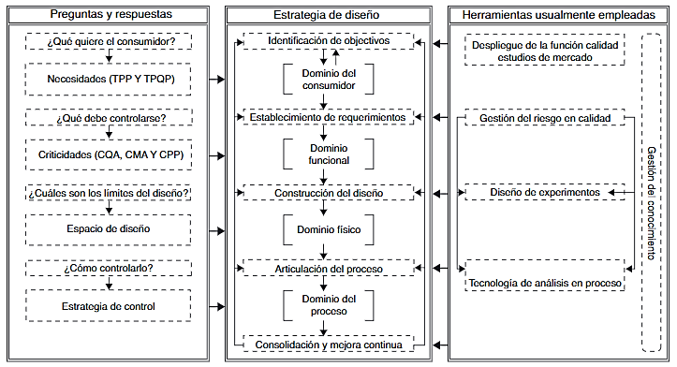

Figura 30 Diseño de productos en base a la metodología QbD

Fuente: (García Aponte et al., 2015)

- Identificación de objetivos de la organización: en esta primera etapa se deben establecer los objetivos en base a las necesidades y requerimientos reales del cliente. Con el levantamiento de información para la creación del QFD y con el análisis de resultados se pudo definir que no necesariamente los esfuerzos de la organización deben estar direccionados a que un determinado producto cumpla con su uso predeterminado, sino a la satisfacción de necesidades relacionadas a su uso.

En el caso de Nunandes el objetivo es analizar la formulación de sus productos relacionados al cuidado del rostro con la finalidad de que el cliente, al usarlos, pueda eliminar líneas de expresión.

Se deben analizar y tomar en cuenta los aspectos relacionados al perfil del producto objetivo constituido a través de la información proporcionada por entidades de regulación y los requerimientos del cliente y al perfil de calidad del producto objetivo relacionado a las características cuantitativas que influyen en la eficacia del cosmético (García Aponte et al., 2015). En base al presente trabajo de investigación, el ingrediente que tiene relación a la eliminación de líneas de expresión es el colágeno. Según Bergfeld et al., (2017) el colágeno tiene las siguientes características:

Forma química: una molécula de colágeno se encuentra constituida por una cadena de 3 polipéptidos, cada una con aproximadamente 100 aminoácidos.

pH: 4.0 – 6.5 (colágeno hidrolizado)

Dosis máxima permitida: 2% del total de la formulación (aplicación dérmica)
- Establecimiento de requerimientos del cliente: en esta etapa es de fundamental importancia tomar atención en los atributos, materiales y procesos críticos que influyen en la calidad del producto final. Es aquí, que Nunandes podría iniciar con la evaluación de sus procesos de valor o a su vez realizar un análisis de riesgos.
- Construcción del diseño del producto: reformulación del producto en base a la información recopilada en las etapas anterior que componen el QbD complementadas con el conocimiento técnico, necesidades y métodos propios de la organización.

Otra metodología que podría ser aplicada por la organización es en base a la aplicación de un estudio de estabilidad del producto final. Este estudio permite analizar y documentar todos los posibles cambios (químicos, físicos, organolépticos o microbiológicos) que puede sufrir un producto reformulado y su vez los ajustes requeridos por la nueva formulación empleada.

Para la aplicación de un estudio de estabilidad, la empresa necesita información previa que tiene influencia directa en el resultado. Algunos de los puntos más importantes con los que debe contar son: tener claridad sobre la concepción del producto (características técnicas y funcionales), factibilidad (regulaciones, edificios, capacidad instalada), desarrollo del proceso y del producto (formulaciones desarrolladas anteriormente por la organización, ensayos), planificación del proceso (flujograma de actividades) y escalonamiento del proceso (volumen de producción) (Pablo Díaz-Castillo et al., 2018).

Para realizar la reformulación de un producto se deben tomar factores intrínsecos y factores extrínsecos que influyen en la formulación. Los factores intrínsecos son los relacionados con la naturaleza propia de la formulación (entre ingredientes y con el material de envase). Los factores intrínsecos están a su vez relacionados con las especificaciones de calidad que como se aprecia en la figura Figura 31, son principalmente tres.

Figura 31 Especificaciones de calidad de los cosméticos

Fuente: (Pablo Díaz-Castillo et al., 2018)

Dichos factores pueden generar problemas de calidad en el producto final como cambios en la apariencia y color, precipitación o cristalización de ingredientes, migración de componentes del envase al producto. Por otro lado, los factores extrínsecos son los relacionados al ambiente en el que el producto se desarrolla y mantiene durante su tiempo de vida útil, entre ellos se encuentra la intensidad de la luz, radiaciones ionizantes, microorganismos, temperatura del ambiente, humedad relativa, efectos mecánicos y mal uso (Pablo Díaz-Castillo et al., 2018).

Las pruebas de estabilidad consisten en realizar todas las formulaciones posibles que cumplan con la normativa legal vigente y los requerimientos del cliente, y a cada una de ellas someterlas a todos las condiciones posibles que puedan presentarse en determinadas circunstancias en los factores extrínsecos. La organización debería estar en la capacidad de elegir la nueva formulación que sea más compatible con las condiciones en las que se comercializará su producto.

    - Propuesta de mejora para la optimización de costos de materia prima en productos Nunandes. En la actualidad, debido a los volúmenes de materia prima que maneja Nunandes para la elaboración de sus productos, maneja distintas vías de adquisición.

Materia prima como el aceite de coco, manteca de karite y el aceite de sacha inchi, que conforman el listado de los principales ingredientes utilizados ya sea como excipientes o texturizantes de los productos ofertados por la organización, son adquiridos mediante compras realizadas a nivel nacional.

Los aceites esenciales, quienes en su mayoría son utilizados por sus diversas cualidades como antimicrobianos, portadores de vitamina E y principalmente por aromatizar el producto, son importados debido a la calidad, variedad y precios competitivos existente en otros países.

Por último, los extractos de los distintos ingredientes de origen vegetal que son utilizados en la fabricación, Nunandes realiza su propio proceso de extracción. Esto, debido a la alta calidad que se requiere y a los precios que se encuentra en el mercado.

Para la optimización de costos de materia prima se proponen diferentes actividades en base al tipo de adquisición que se realiza, pero cabe recalcar la importancia de reducir costos sin afectar la calidad.

Adquisición de materia prima: como se aprecia en la Figura 32, se ha desarrollado un flujograma que representa las acciones que puede ejecutar la organización con la finalidad de reducir costos.
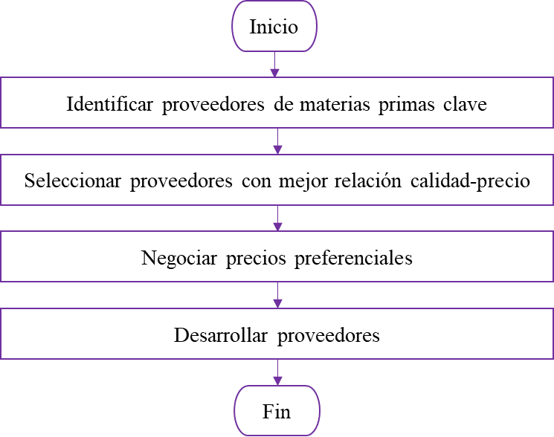

Figura 32 Acciones de mejora para adquisición de materia prima

Inicialmente la organización debe identificar todos los posibles proveedores, existentes en Ecuador, de materias primas clave para la producción de cosméticos naturales. En base a dicha información, realizar una preselección de aquellos cuya relación calidad-precio sea superior. A estos proveedores seleccionados, se les puede presentar diferentes negociaciones relacionadas a precios preferenciales por volúmenes mensuales asegurados de compra. Una vez que se haya llegado a un acuerdo y la relación proveedor-comprador se haya afianzado, se pueden aplicar técnicas de desarrollo de proveedores como inyección de capital, asesoría técnica o incluso alianzas estratégicas que permitan generar un ganar-ganar.

Importación de materia prima: la organización puede tomar acciones basadas en la continua búsqueda de productores nacionales de materias primas que cumplan con los parámetros de calidad y variedad previamente establecidos. Si se trabaja con proveedores de origen nacional, se pueden reducir una serie de riesgos a gran escala.

Extracción propia de materia prima: se debe partir del análisis de tiempo que la organización invierte en el proceso de extracción, y su costo-beneficio.
Las acciones de mejora se encuentran enfocadas al igual que sucede con las materias primas importadas, a la búsqueda de productores o distribuidores de origen nacional. De esta forma Nunandes puede enfocar su total atención a la producción, comercialización y mejora de sus procesos propios.

    - Propuesta de mejora para el tipo/calidad de materias primas en productos Nunandes. El tipo y la calidad de las materias primas tienen una relación fuerte con varios de los requerimientos que los clientes determinaron como importantes, y específicamente en el caso de textura y cuidado y humectación se diagnosticó como un punto de importancia técnica.

Por esta razón, es que se han determinado acciones de mejora para este aspecto técnico. La propuesta se basa en realizar auditorías de segunda parte a los proveedores que la organización determine como críticos o clave para su proceso.

Tomando en cuenta que Nunandes debe asegurar que las materias primas sean de origen natural y cumplan con estándares básicos de calidad establecidos por la empresa, se ha elaborado una lista de verificación con los puntos que deben ser evaluados en la auditoría.
Los puntos que se presentan a continuación en la Figura 33, son una compilación de lo que indica la Norma ECOCERT para Cosméticos naturales y ecológicos y NATRUE en su documento de Requisitos para los cosméticos naturales y ecológicos.

Figura 33 Criterios de evaluación para la auditoría de segunda parte

Fuentes: (ECOCERT, 2012) y (True Friends of Natural and Organic Cosmetics, 2017)

La frecuencia de las inspecciones o auditorías de segunda parte y el peso de cada uno de los criterios serán definidos por la organización en base al tipo de proveedor que se desee evaluar.

Por otro lado, en cuanto al requerimiento del cliente relacionado a la efectividad, el tipo y la calidad de las materias primas fue diagnosticado como ventaja competitiva. Aquí las acciones propuestas de mejora se encuentran relacionadas a mantener el requerimiento técnico bajo control y dar a conocer dicha ventaja a sus clientes.

De acuerdo con los resultados obtenidos en la encuesta realizada en el capítulo 4 del presente trabajo de investigación, los principales consumidores de productos cosméticos o para el cuidado de la piel de origen natural son mujeres, de 35 años o menos, que residen en el norte de la ciudad de Quito, con una situación económica buena y que cuentan con al menos una educación de tercer nivel.

Según Del-Alcazar (2018) en promedio, el 92% de los ecuatorianos tienen acceso a un teléfono inteligente y son usuarios de redes sociales. En el rankin de los sitios web más visitados se encuentran Facebook, Youtube, Google, Outlook e Instagram. Esto, en conjunto con la información recopilada por las empresas We are Social y Hootsite en su estudio Digital 2019, a nivel mundial el 44% de las personas que utilizan con mayor frecuencia las redes sociales pertenecen al género femenino y de ellas el 27% están comprendidas entre los 13 y 34 años (Kemp, 2019). A continuación, en la Figura 34 se evidencia el porcentaje de la población femenina comprendida entre ciertos rangos de edad que utiliza con mayor frecuencia las principales redes sociales.

Figura 34 Estadísticas de uso de redes sociales a nivel mundial

Fuente: (Kemp, 2019)

En la actualidad la organización, promociona sus productos mediante el uso de redes sociales y su propia página web, es por esta razón que las acciones de mejoras propuestas para dar a conocer a los clientes de Nunandes y los consumidores de cosméticos y productos para el cuidado de la piel de origen natural la ventaja competitiva con la que la organización cuenta se encuentra relacionada a la implementación de la educación al cliente.

Este es un prerrequisito clave que, con el paso del tiempo, permitirá la sustentabilidad de la compañía. La educación del cliente es más que la difusión de información por medio de propagandas y promoción, es una combinación del conocimiento del producto como tal y del marketing existente relacionado a él. Este prerrequisito se debe realizar con la finalidad de proporcionar al cliente conocimiento y habilidades necesarias para el uso de un producto, creación de un impacto positivo en el cliente en referencia al uso y decisión de compra y para incrementar la satisfacción del cliente y fidelización de la marca, o incluso construcción de relaciones firmes a largo plazo. La educación al cliente difiere del conocimiento sobre el uso del producto proporcionado mediante un manual de uso, guía o asistencia de expertos técnicos vía online, esta conlleva una educación cara a cara entre el cliente y el desarrollador del producto. Una empresa que produce cosméticos naturales debe enfocarse en compartir con el cliente información que influya en su decisión de compra, por ejemplo, mencionar los ingredientes o elementos que sus productos no contienen y que los caracteriza como naturales. Por otro lado, debería informar cuáles son los componentes de sus productos y la razón por la que son categorizados como no riesgosos. Por último, debería compartirse información sobre la capacidad de los productos naturales para beneficiar el tratamiento de ciertos problemas de la piel sin causa inconvenientes adicionales como alergias, irritación o toxicidad a largo plazo (Feng, 2016).

CONCLUSIONES

- Se identificaron posibles amenazas a las que se ven expuestas en especial las PYMES que producen o comercializan productos naturales. Entre ellas, que el mercado de productos tradicionales o que no están elaborados a base de materias primas naturales continúa siendo el pilar de la producción. En conjunto con ello, en Ecuador no existe una cultura de valorización y preferencia de compra hacia productos de este tipo principalmente por la educación del cliente y por los altos precios que se presentan en el mercado. Este tipo de empresas no se encuentran en una situación crítica, pero sí en una en la que se deben tomar acciones acertadas con la finalidad de mantenerse en el tiempo y afianzar relaciones con el cliente.

- Se corroboró la información bibliográfica existente que tiene referencia a los beneficios de la aplicación del modelo QFD en una organización. Esta metodología permite de una manera sencilla asimilar qué es realmente lo que el cliente desea y necesita, priorizar estas necesidades y transformarlas en especificaciones fáciles de aplicar en procesos de producción o generación de servicios. A su vez, permite la identificación de los puntos más importantes en los que una organización debe enfocarse para satisfacer las necesidades de sus clientes y en los que debe dar a conocer y mejorar ya que se presentan como ventajas competitivas.

- Se definió el grado de importancia de cada uno de los requerimientos que los clientes enunciaron que influyen en su decisión de compra. Se evidenció que este grado varía de acuerdo con algunos factores propios del tipo de cliente, pero sobre todo de su género y edad. No así, factores como la situación económica actual y el nivel de formación tuvieron mayor influencia sobre las calificaciones obtenidas en el estudio.

- Se estableció una propuesta de acciones de mejora relacionada a los resultados del diagnóstico del QFD, tomando en cuenta el tamaño de la organización y la realidad tanto económica como operativa de la misma. Dichas acciones de mejora fueron propuestas en base a investigaciones realizadas anteriormente y a casos de éxito.

RECOMENDACIONES

- Para la elaboración de encuestas, se recomienda el uso de un lenguaje no técnico, fácil de interpretar por cualquier persona sin importar su nivel de estudios. Así como también el uso de una escala de Likert para la evaluación de la importancia de los requerimientos del cliente, ya que es de fácil uso y no demanda demasiado tiempo al encuestado.

- Para la evaluación técnica competitiva, se recomienda que la persona que se selecciona para la calificación de la empresa en estudio y la competencia conozca a profundidad la evaluación que hayan tenido las compañías en el tiempo con la finalidad de que realice una calificación objetiva.

- En la fase de procesamiento de datos, se recomienda que el encuestador realice una réplica de las encuentras aplicadas las veces que sea necesario. Esto, debido a que en algunas ocasiones las personas que participan en la encuesta proporcionan respuestas ambiguas o que pueden generar confusión y alterar los resultados del estudio.

- En calidad de maestrante, se recomienda que el presente trabajo de investigación sirva como puerta a futuras investigaciones enfocadas, sobre todo, en metodologías que permitan a las organizaciones actuar sobre los puntos en los que diagnostica puntos de mejora.

BIBLIOGRAFÍA

Alcalde, T. (2008, octubre). Cosmética natural y ecológica. Offarm, 27(9), 96–102. Recuperado de http://www.innovacion.gob.sv/inventa/attachments/article/2481/ctl_servlet.pdf
ARCSA. (2016). Procedimiento para la obtención, reconocimiento, renovación e información de cambios de la notificación sanitaria obligatoria de productos cosméticos, productos de higiene doméstica y productos absorbentes de higiene personal a través de la ventanilla úni. Recuperado de https://drive.google.com/file/d/0B0GVWvQQx1QpMU0xTHB6T3RsWkk/view
ARCSA. Normativa técnica sanitaria para productos cosméticos, productos de higiene doméstica, productos absorbentes de higiene personal (2017). Ecuador. Recuperado de https://www.controlsanitario.gob.ec/wp-content/uploads/downloads/2018/11/Resolución-ARCSA-DE-006-2017-CFMR.pdf
Azcona, L. (2004). Cosmética antiarrugas: selección de activos. Farmacia Profesional, 18. Recuperado de https://www.elsevier.es/es-revista-farmacia-profesional-3-pdf-13057199
Bergfeld, W. F., Donald, F. A. C. P. ;, Belsito, V., Hill, R. A., Klaassen, C. D., Liebler, D. C., … The, D. V. M. (2017). Safety Assessment of Tissue-Derived Proteins and Peptides as Used in Cosmetics Status: Scientific Literature Review for Public Comment Release The 2017 Cosmetic Ingredient Review Expert Panel members are: Chairman. Recuperado de http://www.cir-safety.org/sites/default/files/tsupep042017slr.pdf
Chan, L.-K., & Wu, M.-L. (2002). Quality Function Deployment: A literature review [electronic version]. European Journal of Operational Research, 143, 463–497.
Comunidad Andina. (2015). Comercio exterior de cosméticos. Recuperado el 20 de diciembre de 2018, de http://www.siicex.gob.pe/siicex/documentosportal/alertas/documento/doc/942984507rad135E1.pdf
Cortazar, R., & Ereño, M. (2005). Utilización de QFD en la toma de decisiones para la estructuración de una familia de productos 2 . Las Líneas de Producto Software : Un nuevo paradigma de desarrollo Software, (May), 1–11.
Cosmebio. (2019). Cosmebio. Recuperado el 7 de enero de 2019, de https://www.cosmebio.org/en/
Del-Alcazar, J. (2018). Estado Digital Ecuador Julio 2018. Formación Gerencial, 9. Recuperado de https://admin.grupo-ekos.com/storage/posts/fotos-articulos-temario/edicion 178/Ecuador_Estado_Digital_JULIO_2018.pdf
ECOCERT. (1991). Ecocert. Recuperado el 2 de enero de 2019, de http://www.ecocert.com/es/nuestro-enfoque/index.html
ECOCERT. Cosméticos naturales y ecológicos, Pub. L. No. V2, Grupo ECOCERT 42 (2012). Recuperado de http://www.ecocert.com/sites/default/files/u3/Norma-Ecocert/index.pdf
Espinoza, O., & González, L. E. (2018). Procesos universitarios dinámicos: el modelo de gestión de la calidad total. Calidad en la Educación, 0(24), 17. https://doi.org/10.31619/caledu.n24.265
Feng, C. (2016). Sustainable Innovation in the Cosmetic Industry—Obstacles, Contributing Factors, and Strategies. University of Minnesota. https://doi.org/https://doi.org/10.3929/ethz-b-000238666
Fonseca-santos, B., Corrêa, M. A., & Chorilli, M. (2015). Sustainability , natural and organic cosmetics : consumer , products , efficacy , toxicological and regulatory considerations. Brazilian Journal of Pharmaceutical Sciences, 51, 19. https://doi.org/http://dx.doi.org/10.1590/S1984-82502015000100002
García Aponte, O. F., Vallejo Díaz, B. M., & Mora Huertas, C. E. (2015). La calidad desde el diseño: principios y oportunidades para la industria farmacéutica. Estudios Gerenciales, 31(134), 68–78. https://doi.org/10.1016/j.estger.2014.09.005
González, A. (2014). Quality Function Deployment. Universidad Politécnica de Valencia. https://doi.org/10.1007/978-3-642-93529-9_7
Grasso, L. (2006). Encuestas : elementos para su diseño y análisis. Córdoba. Recuperado de https://books.google.com.ec/books?hl=es&lr=&id=jL_yS1pfbMoC&oi=fnd&pg=PA11&dq=proceso+para+el+diseño+de+encuestas&ots=CtPpg1Ddvw&sig=Ddy2dHLCqPx0vQ-AhI6VqeXuwko#v=onepage&q=proceso para el diseño de encuestas&f=false
ISO. ISO 9000:2015. Sistemas de gestión de la calidad-Fundamentos y vocabulario, Pub. L. No. 9000:2015 (2015). Recuperado de https://www.iso.org/obp/ui/#iso:std:iso:9000:ed-4:v1:es
Kemp, S. (2019). Digital 2019 Global Digital Overview. Recuperado de https://www.slideshare.net/DataReportal/digital-2019-global-digital-overview-january-2019-v01
Lombarte Ros, G. (2012). Application of QFD methodology to improve the conception of a rack. USP– São Carlos.
Millikan, L. E. (2001). Regulations. Elsevier Science Inc., (01), 371–374. Recuperado de http://citeseerx.ist.psu.edu/viewdoc/download?doi=10.1.1.467.6719&rep=rep1&type=pdf
Míreles Muñoz, R. (2007). Implementación del despliegue de la función de calidad (QFD). Recuperado de https://avdiaz.files.wordpress.com/2012/06/implementacion.pdf
Montecinos, J. (2016). Rol De Las Expectativas En El Juicio De Satisfacción Y Calidad Percibida Del Servicio. Límite. Revista de Filosofía y Psicología, 1, 195–214. Recuperado de http://limite.uta.cl/index.php/limite/article/viewFile/54/148
Muños, P. D. I. R. M., José, M. E. N. C., & Aguilar, A. (2007). Implementacion Del Despliegue De La Función De Calidad ( Q . F . D )”. Universidad Autónoma del Estado de Hidalgo.
Nunandes. (2018). Nunandes. Recuperado el 20 de diciembre de 2018, de https://nunandes.dshop.ec/categoria-producto/balsamos-labiales/
Pablo Díaz-Castillo, J., Jhoana Mier Giraldo, H., Fernando Sánchez, M., Nuñez Hernandez, G., Lucia Camargo Gómez, C., & Janneth Moyano Bonilla Profesional Especializado, L. (2018). Estudios de estabilidad de productos cosméticos Recomendaciones para el desarrollo de Supervisión y coordinación: Programa de Calidad para el Sector Cosméticos. Programa Safe+, 90. Recuperado de https://www.unido.org/sites/default/files/files/2019-02/ONUDI_Guía de Estabilidad_FINAL (003).pdf
Parra, P. (2015). Cosméticos: se ajustan los procesos de producción. 253, 1–3. Recuperado de https://revistagestion.ec/sites/default/files/import/legacy_pdfs/253_004.pdf
ProCosméticos. (2018). Estadísticas de importación y exportación del sector cosmético. Recuperado de http://procosmeticos.ec/archivos/ESTADISTICAS-2018.pdf
Rodríguez Combeller, C. (1993). El nuevo escenario : la cultura de calidad y productividad en las empresas. ITESO.
Ruiz-Falcó Rojas, A. (2009). Despliegue de la función calidad (qfd). Madrid. Recuperado de http://web.cortland.edu/matresearch/QFD.pdf
Sauerwein, E., Bailom, F., Matzler, K., & Hinterhuber, H. H. (1996). The Kano Model: How to delight your customers. Innsbruck. Recuperado de http://faculty.kfupm.edu.sa/CEM/bushait/CEM_515-082/kano/kano-model2.pdf
Servicio Ecuatoriano de Normalización. Norma técnica ecuatoriana nte inen 2867, Pub. L. No. 2867:2015, 8 (2015). ECUADOR. Recuperado de http://181.112.149.204/buzon/normas/nte_inen_2867.pdf
True Friends of Natural and Organic Cosmetics. Sello NATRUE: Requisitos para los cosméticos naturales y ecológicos., Pub. L. No. V 3.8, 1 (2017).
Yacuzzi, E., Martín, F., & Pharma, A. (2016). Qfd: conceptos, aplicaciones y nuevos desarrollos Enrique Yacuzzi (Universidad del CEMA) Fernando Martín (Aventis Pharma). Yacuzzi, Enrique Martín, Fernando Pharma, Aventis, 1–37. https://doi.org/10.1007/b138775
Yepes Piqueras, V. (2013). Despliegue de la función de calidad y metodología seis sigma en la construcción. Valencia. Recuperado de http://victoryepes.blogs.upv.es/
Zhuo, D. (2011). Quality Diagnosis in Complex Processes with Quality Function Deployment. CISME, 1(5), 1–7.
Zumba, L. (2017, febrero 6). La cosmética: lo natural y las licencias vuelven atractivo al sector. EXPRESO. Recuperado de https://www.expreso.ec/vivir/la-cosmetica-lo-natural-y-las-licencias-vuelven-atractivo-al-sector-MY1067961

ANEXOS

Anexo A. Formato de encuesta para opinión de expertos técnicos
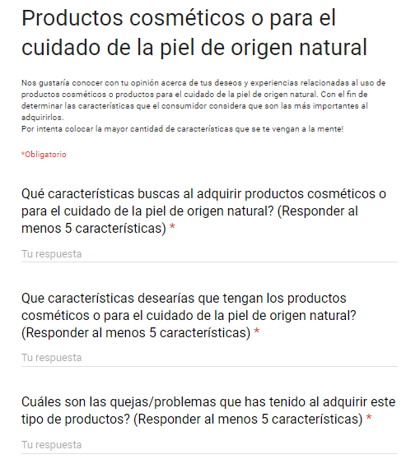

Anexo B. Formato de encuesta para la investigación de la voz del cliente
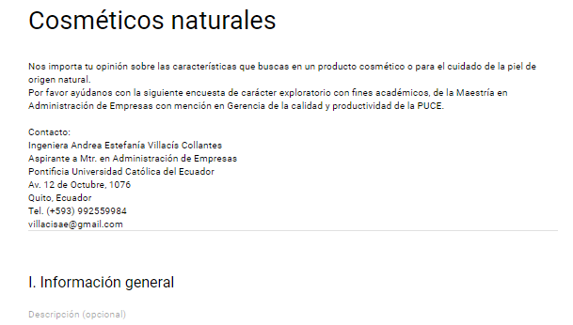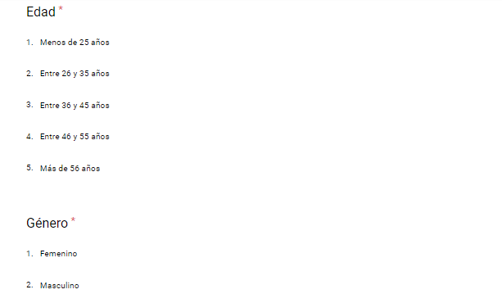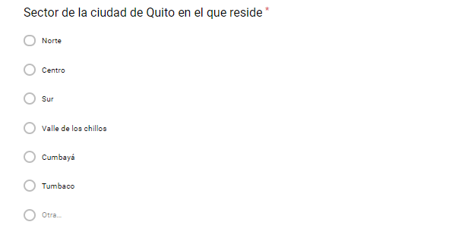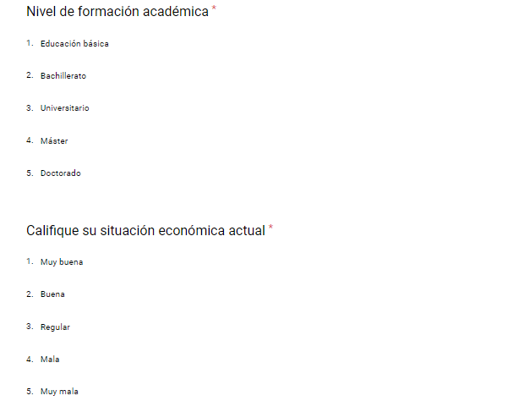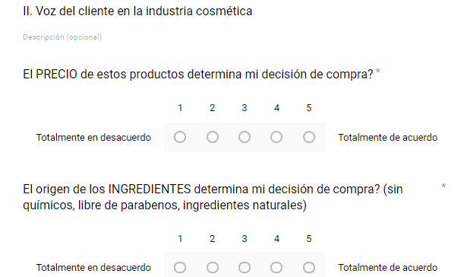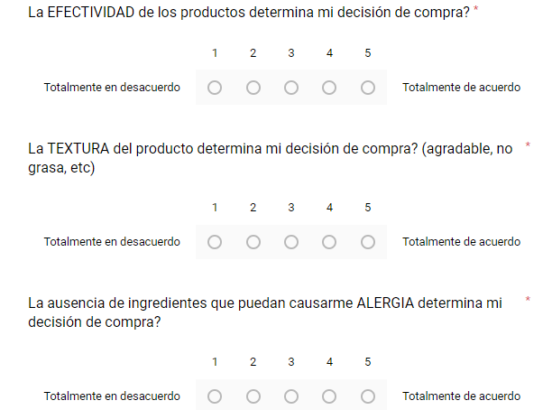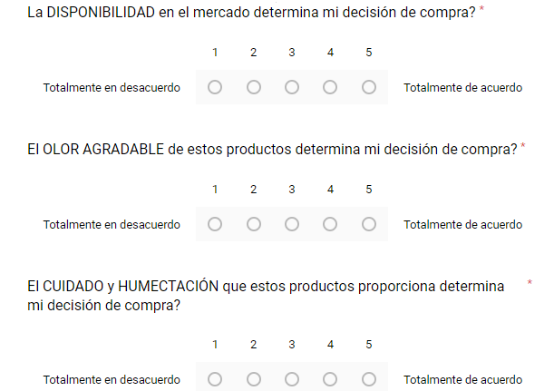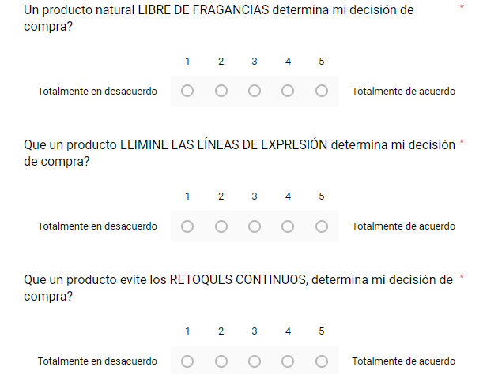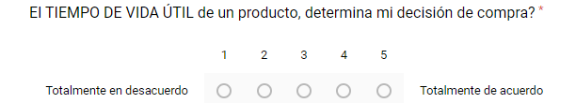

Anexo C. Encuesta para evaluación competitiva según la percepción del cliente
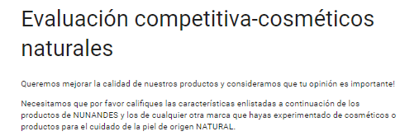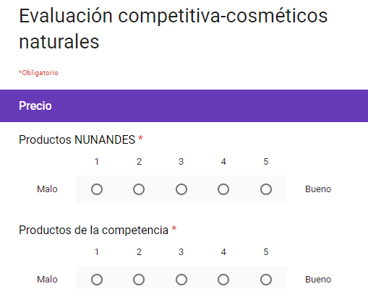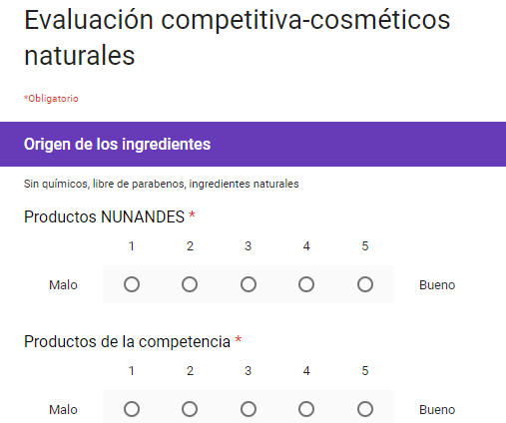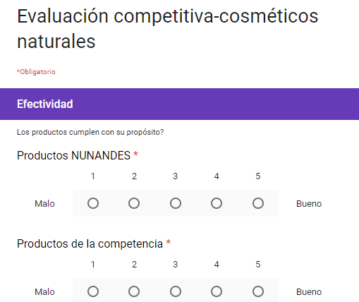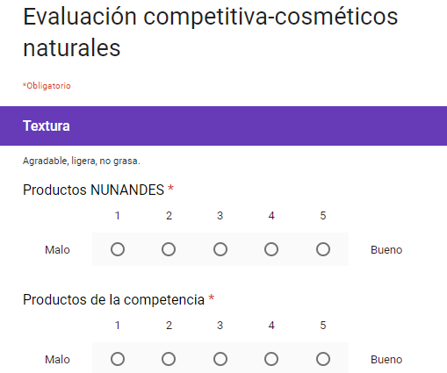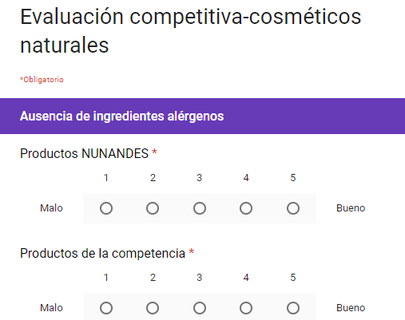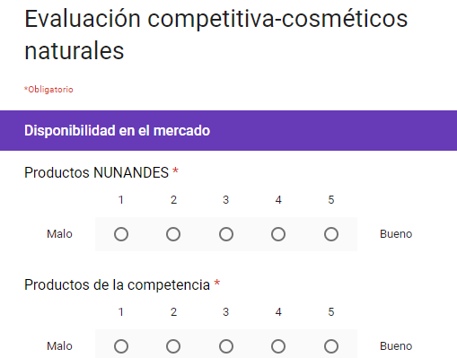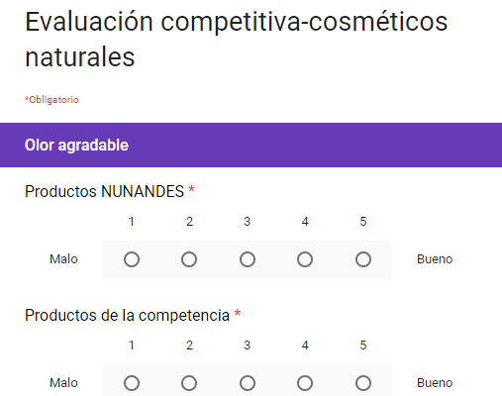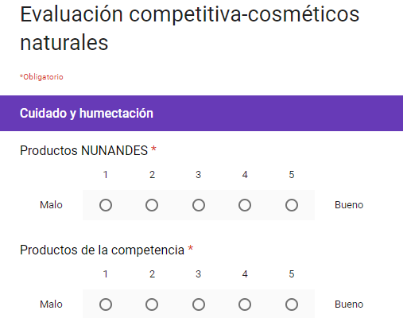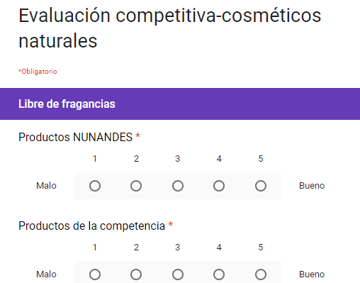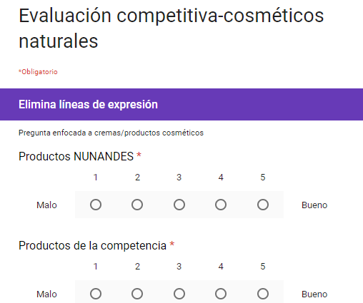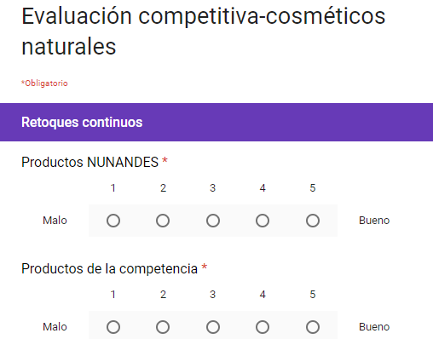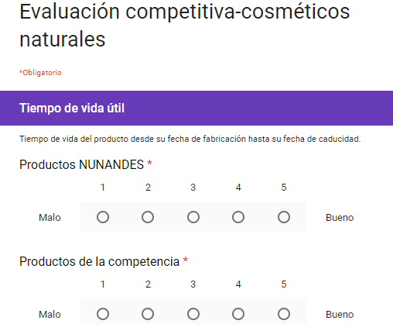

Anexo D. Quality Function Deployment (QFD)

